**BỘ GIAO THÔNG VẬN TẢI BỘ GIÁO DỤC VÀ ĐÀO TẠO**

**TRƯỜNG ĐẠI HỌC HÀNG HẢI VIỆT NAM**



**NGUYỄN ĐỨC LONG**

**NGUYỄN ĐỨC MINH**

**NGUYỄN TẤT TÁM**

**ĐỒ ÁN TỐT NGHIỆP**

**XÂY DỰNG WEBSITE TỔ CHỨC THI TRẮC NGHIỆM**

**CÁC MÔN HỌC THPT**

NGÀNH: CÔNG NGHỆ THÔNG TIN

MÃ SỐ: D114H

CHUYÊN NGÀNH: CNTT

Người hướng dẫn: ThS. Nguyễn Hạnh Phúc

HẢI PHÒNG - 2022

**LỜI CẢM ƠN**

Lời đầu tiên trong báo cáo tốt nghiệp “***Xây dựng website tổ chức thi trắc nghiệm các môn học THPT***” , chúng em xin gửi lời cảm ơn tới những người đã hỗ trợ và giúp đỡ chúng em về mặt tinh thần và kiến thức trong quá trình thực tập và làm đồ án.

Đặc biệt là lời cảm ơn đến thầy Nguyễn Hạnh Phúc và Công ty TNHH APP 365 là giúp đỡ chúng em, trong quá trình vừa qua chúng em đã học hỏi được rất nhiều thứ từ kiến thức chuyên ngành, cho đến kỹ năng làm việc trong một công ty.

Trong suốt quá trình thực tập cũng như quá trình làm đồ án, chúng em không khỏi mắc những lỗi sơ sót, mong các thầy, cô đánh giá, góp ý để chúng em có thể hoàn thành tốt hơn.

Chúng em xin trân trọng cảm ơn!

MỤC LỤC

TỪ VIẾT TẮT 3

DANH MỤC HÌNH VẼ 4

MỞ ĐẦU 1

CHƯƠNG 1: GIỚI THIỆU 2

1.1. Giới thiệu chung 2

1.1.1. Đơn vị thực tập 3

1.1.2. Công cụ 4

1.1.3. Công nghệ làm web 5

1.2. Khảo sát hệ thống 6

1.2.1. Mục tiêu 6

1.2.2. Đối tượng và phạm vi 6

1.2.3. Phương pháp nghiên cứu 6

1.3. Mô tả nghiệp vụ hệ thống 6

1.3.1. Tạo bài thi 6

1.3.2. Đăng nhập làm bài thi 7

1.3.3. Thông báo điểm 7

1.3.4. Thống kê 7

CHƯƠNG 2. PHÂN TÍCH, THIẾT KẾ HỆ THỐNG 8

2.1. Mô tả chức năng của hệ thống 8

2.2. Sơ đồ mức khung cảnh 10

2.3. Sơ đồ luồng dữ liệu mức đỉnh 11

2.4. Sơ đồ luồng dữ liệu mức dưới đỉnh 13

2.4.1 Sơ đồ luồng dữ liệu chức năng quản lý hệ thống 13

2.4.2 Sơ đồ luồng dữ liệu chức năng quản lý câu hỏi 14

2.4.3 Sơ đồ luồng dữ liệu chức năng tìm kiếm, thống kê 15

2.4.4 Sơ đồ luồng dữ liệu chức năng quản lý thi 17

2.5. Cơ sở dữ liệu 20

CHƯƠNG 3. DEMO HỆ THỐNG 27

3.1. Giao diện hệ thống 27

3.1.1. Giao diện đăng nhập 27

3.1.2. Tài khoản người quản trị 28

3.1.3. Tài khoản trưởng bộ môn 33

3.1.4. Tài khoản giáo viên 37

3.2. Hệ thống cho học sinh 40

3.2.1. Giao diện đăng nhập 40

3.2.2. Trang chủ 41

3.2.3. Trang danh sách bài thi 41

3.2.4. Trang làm bài thi 42

3.2.5. Trang kết quả bài thi 42

PHỤ LỤC 1

*Trang*

# TỪ VIẾT TẮT

|  |  |  |
| --- | --- | --- |
| *STT* | *Từ viết tắt* | *Nghĩa* |
| *01* | *PK* | *Primary Key* |
| *02* | *FK* | *Foreign Key* |
| *03* | *DL* | *Dữ liệu* |
| *04* | *CNTT* | *Công nghệ thông tin* |
| *05* | *TNHH* | *Trách nhiệm hữu hạn* |
| *06* | *BGD* | *Bộ Giáo Dục* |
| *07* | *DB* | *Database* |

# DANH MỤC HÌNH VẼ

Hình 1. App365.vn 3

Hình 2. Giao diện đăng nhập 27

Hình 3. Quên mật khẩu 28

Hình 4. Trang chủ tài khoản quản trị 29

Hình 5. Cập nhật thông tin giáo vụ 29

Hình 6. Thay đổi mật khẩu 30

Hình 7. Trang danh sách giáo viên 30

Hình 8. Trang danh sách học sinh 31

Hình 9. Trang khối lớp 31

Hình 10. Trang môn học 32

Hình 11. Trang lớp 32

Hình 12. Trang chủ tài khoản trưởng bộ môn 33

Hình 13. Trang danh sách giáo viên bộ môn 33

Hình 14. Trang danh sách học sinh 34

Hình 15. Trang kết quả của lớp 34

Hình 16. Trang kết quả bài thi 35

Hình 17. Trang bài thi 35

Hình 18. Trang nội dung bài thi 36

Hình 19. Trang danh mục câu hỏi 36

Hình 20. Trang câu hỏi 37

Hình 21. Trang chủ tài khoản giáo viên 37

Hình 22. Trang danh sách học sinh 38

Hình 23. Trang kết quả theo lớp 38

Hình 24. Trang danh sách kết quả 39

Hình 25. Trang kết quả bài làm 39

Hình 26. Trang danh sách bài thi 40

Hình 27. Đăng nhập 40

Hình 28. Trang chủ 41

Hình 29. Trang danh sách bài thi 41

Hình 30. Trang làm bài thi 42

Hình 31. Trang danh sách kết quả 42

# MỞ ĐẦU

Hình thức thi trắc nghiệm trong những năm gần đây trở nên phổ biến. Với những ưu điểm của nó, thi trắc nghiệm đã trở thành hình thức thi chính của các trường, cơ sở giáo dục trên toàn thế giới trong đó có Việt Nam.

Thấy được những ưu điểm đó, BGD đã đưa hình thức trắc nghiệm vào trong kỳ thi có tầm quan trọng nhất của quốc gia - kỳ thi đại học.

BGD cũng đã thử nghiệm tại trường học để giúp học sinh có thể làm quen với hình thức này. Tuy nhiên các bài kiểm tra thử nghiệm đó còn thực sự quá ít, trong khi đó thì học sinh có yêu cầu cao hơn về thực hành. Do vậy, khi internet phát triển ngày càng mạnh mẽ, qua chiếc điện thoại hay máy tính thế giới đã được đem đến bên cạnh mỗi gia đình, cá nhân. Đi kèm với sự phát triển đó là những dịch vụ trợ giúp con người xuất hiện ngày càng nhiều. Đương nhiên mục đích của những Website trắc nghiệm trực tuyến cũng không ngoài khác là phục vụ học sinh, giáo viên nó là công cụ trợ giúp tốt nhất, đơn giản nhất để có thể làm quen với thi trắc nghiệm nhờ đó mà nền giáo dục Việt Nam có thể ngày càng phát triển, lớp trẻ vươn cao hơn nữa. Với chúng em thì ngay từ khi được nhận làm đồ án, với hướng phát triển đã định sẵn là thực hiện được một website trắc nghiệm góp một phần công sức hỗ trợ lớp trẻ nước nhà.

Với những lí do đó chúng em đã chọn đề tài “Xây dựng website tổ chức thi trắc nghiệm cho các môn THPT” làm đề tài tốt nghiệp.

***Đề tài thực tập tốt nghiệp:***

Xây dựng website tổ chức thi trắc nghiệm các môn học trung học phổ thông.

***Yêu cầu:***

Xây dựng một website cho phép hỗ trợ, tổ chức thi, kiểm tra hình thức trắc nghiệm đối với các môn học trong chương trình giảng dạy trung học phổ thông.

# CHƯƠNG 1: GIỚI THIỆU

## Giới thiệu chung

Ngày nay, trong các trường Trung Học Phổ Thông có rất nhiều kì thi xuyên suốt kì học, từ các bài kiểm tra ngắn như bài kiểm tra 15 phút cho đến những bài kiểm tra dài 60, 120 phút. Trong những bài kiểm tra này, hầu như là có những bài kiểm tra đều có phần trắc nghiệm, phần mà đòi hỏi nhiều kĩ năng và kiến thức.

Thực tế, các bài kiểm tra trắc nghiệm hiện nay của các thí sinh đều làm trên giấy và kèm theo tờ đề, sử dụng bút chì để tô đáp án đúng hoặc viết đáp án ra giấy thi. Đối với cách dùng bút chì để tô đáp án thường sẽ sử dụng máy chấm thi trắc nghiệm, còn đối với cách chọn đáp án bằng cách viết ra giấy thi thì giáo viên sẽ so với đáp án gốc để chấm tay. Cả 2 cách trên là 2 cách phổ biến nhất tuy nhiên cũng có ưu điểm và nhược điểm, chấm bằng máy thì nhanh và tiết kiệm thời gian nhưng học sinh sẽ phải tô chuẩn để máy có thể chấm chính xác, thậm chí học sinh cũng rất hay tô lệch dòng gây ra những sai sót đáng tiếc, chấm bằng tay thì giáo viên cũng có thể chấm sai do phải chấm rất nhiều bài kiểm tra dễ gây nhầm lẫn, có thể phải kiểm tra lại sai sót và mất nhiều thời gian nếu số lượng bài kiểm lớn.

Trong đợt dịch Covid vừa qua đã gây ra rất nhiều khó khăn cho các em học sinh có thể đến trường học tập và kiểm tra. Đã có rất nhiều các công cụ mà các em học sinh sử dụng để học tập như Google Classroom, Google Meet, Zoom,… Hay những công cụ để thi trắc nghiệm trong đợt dịch vừa rồi như Google Forms hay các phần mềm thi khác đã được sử dụng rất phổ biến, tuy nhiên làm trắc nghiệm qua các phần mềm này còn rất nhiều hạn chế hoặc có thể phải phí rất cao và thậm chí còn phải thuê theo tháng. Vì lý do đó tạo ra 1 trang web tổ chức thi trắc nghiệm THPT là rất cần thiết. Giáo viên cũng như thí sinh tại bất cứ đâu hay bất cứ lúc nào đều có thể thực hiện công việc của mình, không có giới hạn nào như cách thi trắc nghiệm truyền thống như phân phối bài thi, thu bài, chấm bài.

Các công việc theo mục đích của báo cáo cần được thực hiện:

- Xây dựng một website thi trắc nghiệm trực tuyến, giúp thí sinh rèn luyện, ôn tập kiến thức một cách đơn giản với những chức năng sau:

* Quản lý người sử dụng: thêm, xóa, sửa, tìm kiếm thông tin.
* Quản lý bài thi: Cho phép thêm, cập nhật,cài đặt lịch thi,mật khẩu bài thi.
* Quản lý ngân hàng câu hỏi: Cho phép thêm câu hỏi, xóa, sửa câu hỏi.
* Quản lý bài làm: cho phép giáo viên xem kết quả làm bài của từng thí sinh.

### Đơn vị thực tập

Tên doanh nghiệp: Công ty 365 TECHNOLOGY APPLICATIONS LIMITED (APP 365)



Hình 1. App365.vn

Công ty trách nhiệm hữu hạn APP365 là một trong công ty tiên phong áp dụng nhiều công nghệ mới để có thể phục vụ, hỗ trợ cho các nhu cầu và mục đích như kinh doanh được sử dụng trong nhiều lĩnh vực khác nhau như đầu tư, bán hàng, ... Luôn đi đầu với những công nghệ mới nhất đi kèm với bảo mật cao đúng với phương châm “ Giải pháp cho một hành tinh thông minh”.

APP365 là một công ty phát triển phần mềm, ứng dụng trợ giúp doanh nghiệp giúp nâng cao thương hiệu cũng như thúc đẩy doanh số lợi nhuận và đẩy mạnh quá trình chuyển đổi số hóa.

Công ty APP365 biết tới là một startup công nghệ về thiết kế Website và Mobile App theo nhu cầu hỗ trợ của khách hàng. Với đội ngũ có kĩ thuật, bản lĩnh và tràn đầy sức sống luôn quyết tâm trong công việc. Luôn trau dồi học hỏi tiến tới để có thể tạo ra một hệ thống chất lượng, thông minh, hoạt động hiệu quả đáp ứng mọi yêu cầu từ khách hàng dù khó khăn nhất, giúp mọi khách hàng, doanh nghiệp thành công trong đời sống kinh doanh.

- Address: Số 3 đường Quán Trữ, phường Lãm Hà, quận Kiến An, thành phố Hải Phòng.

- Phone: 0985080180

- Email: [support@app365.vn](mailto:support@app365.vn)

### Công cụ

**Visual Studio Code** là một IDE rất phổ biến được phát triển bởi Microsoft dùng cho các hệ điều hành như Windows, MacOS, Linux, … và còn miễn phí, nhẹ, rất dễ sử dụng thường để dùng code FrontEnd. Các Extension trong thư viện của VS Code có thể cài thêm với VS code cũng rất tiện lợi.

**Xampp “**là chương trình tạo máy chủ Web được tích hợp sẵn Apache, PHP, MySQL, FTP Server, Mail Server và các công cụ như phpMyAdmin“.

**Github** là hệ thống giải quyết các vấn đề đồng bộ cũng như quản lý quá trình làm việc của các thành viên. Tránh việc có xung đột trong code giữa các thành viên trong nhóm.

### Công nghệ làm web

Laravel Framework là một hệ thống trên nền tảng php đã được xây dựng bộ khung các thư viện code có sẵn một cách khoa học, ngắn gọn, dễ sử dụng. Hệ thống được viết trên cấu trúc MVC (Model, View, Controller) nhằm tách biệt code xử lý và giao diện. Đây là cấu trúc giúp dự án rõ ràng, dễ phát triển tránh nhầm lẫn. Giúp lập trình viên tạo ra các dự án một cách nhanh chóng, đồng bộ và bảo mật.

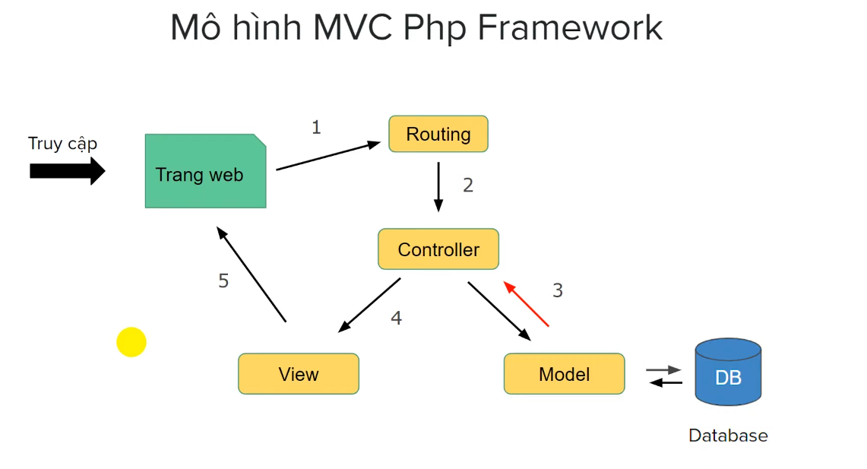

Khi người truy cập vào trang web, ngay lập tức hệ thống sẽ điều phối đến Routing và Routing sẽ ra lệnh cho việc xử lý ở Controller, hệ thống cần làm việc với DB thì Controller gọi đến Model, ta sẽ viết các hàm để tương tác với DB, sau đó trả ngược lại cho Controller sau đó Controller gửi DB đó qua View để cho người dùng xem.

Trong website của chúng em đã sử dụng Laravel 8, việc cài đặt dễ dàng với sự hỗ trợ của composer và 2 lệnh *Composer create-project*, *composer global require "laravel/installer"* . Để khởi động chúng em chỉ cần chạy lệnh cmd *php artisan serve* tại thư mục chứa hệ thống và lệnh này cũng đã được nâng cấp nếu như có chỉnh sửa biến trong file env thì sẽ tự động reload lại trang.

## Khảo sát hệ thống

### Mục tiêu

Người sử dụng hệ thống có thể làm bài thi trên website trắc nghiệm (đối với thí sinh), tạo bài, xem bài, điểm làm bài của thí sinh trên website đối với giáo viên.

Website tạo ra sự thuận tiện cho giáo viên và thí sinh khi sử dụng so với cách làm truyền thống, tránh lãng phí giấy tờ.

### Đối tượng và phạm vi

Các Trường học có nhu cầu cần một website tổ chức thi trắc nghiệm cho các môn học trung học phổ thông.

Tìm hiểu các ngôn ngữ lập trình với các công cụ để phục vụ quá trình xây dựng web trắc nghiệm.

### Phương pháp nghiên cứu

Tiến hành khảo sát phân tích những tài liệu đến những trường THPT về đề tài để hình thành lên ý tưởng xây dựng.

Phân tích và so sánh những ưu điểm nhược điểm của từng thành phần đã thu thập được để rút ra bài học.

## Mô tả nghiệp vụ hệ thống

### Tạo bài thi

Để tạo được bài thi các tài khoản của các giáo viên là loại tài khoản có quyền cao hơn so với tài khoản của thí sinh, giáo viên có thể tạo ra bài thi cho bộ môn của mình, quản lí bài thi như thêm, sửa, xóa,tạo ngày thi,thời gian làm bài, số lần làm lại. Giáo viên có thể thuận lợi tạo bài thi trực tiếp trên trang web, thêm câu hỏi vào bài thi bằng cách chọn trực tiếp câu hỏi hay lựa chọn ngẫu nhiên theo chương trình dạy học (ví dụ chỉ chọn 10 câu hỏi toán ngẫu nhiên trong chương 1). Sau khi thêm xong các câu hỏi cho bài thi giáo viên sẽ lưu lại và thí sinh có thể vào làm bài thi theo lịch thi. Các câu hỏi sẽ có được hiển thị ngẫu nhiên khi thí sinh làm bài thi.

### Đăng nhập làm bài thi

Trước khi bắt đầu bài thi, các thí sinh sẽ đăng nhập vào Website để làm bài, các tài khoản của thí sinh đã được tạo trước theo mã số của thí sinh. Sau khi đăng nhập xong sẽ có danh mục môn thi của thí sinh thuận tiện cho việc tìm kiếm. Bài thi được làm theo hình thức trắc nghiệm thường sẽ có 4 đáp án để thí sinh chọn, sẽ có thể có câu hỏi có nhiều đáp án và câu hỏi chỉ có 1 đáp án.

### Thông báo điểm

Sau khi làm bài thi xong sẽ hiển thị số điểm thí sinh đạt được. Tài khoản của giáo viên có thể xem điểm của thí sinh sau khi làm bài, không thể chỉnh sửa kết quả bài thi.

### Thống kê

Giáo viên có thể thông báo điểm cho phụ huynh thí sinh qua kết quả bài làm thí sinh. Trong phần thống kê giáo viên có thể xem được kết quả chung của cả lớp, có thể trích xuất ra file ra ngoài tạo ra sự tiện lợi để xem số thí sinh trên trung bình, số thí sinh điểm cao, hay xem những câu sai của thí sinh từ đó giáo viên chữa bài giúp thí sinh hiểu bài học sâu sắc hơn.

# CHƯƠNG 2. PHÂN TÍCH, THIẾT KẾ HỆ THỐNG

## 2.1. Mô tả chức năng của hệ thống

Hệ thống bao gồm chức năng:

1. Quản lý hệ thống.
2. Tìm kiếm / thống kê.
3. Quản lý thi.
4. Quản lý ngân hàng câu hỏi.

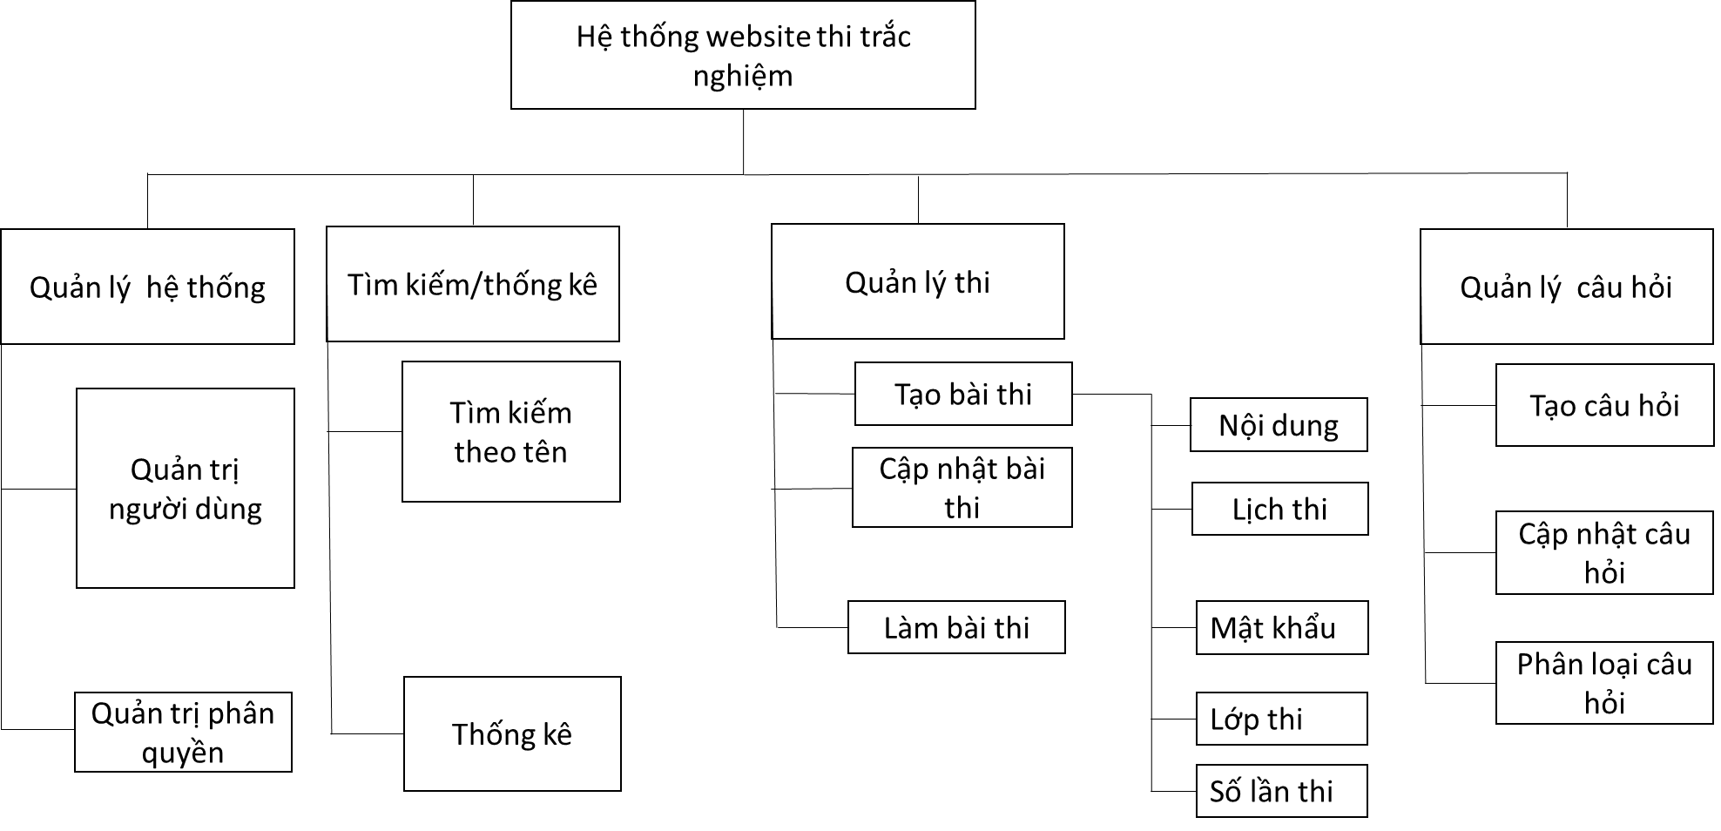

1. Quản lý hệ thống:

* Quản trị người dùng: cho phép người sử dụng đăng nhập, đăng xuất,đổi mật khẩu.
* Quản trị phân quyền: có thể cấp phép cho quản lý và người sử dụng.

1. Tìm kiếm/ Thống kê:

* Tìm theo tên: giúp quản trị viên, giáo viên tìm kiếm dễ dàng (tìm kiếm thí sinh, giáo viên, bài thi, câu hỏi).
* Thống kê: danh sách thí sinh, giáo viên, câu hỏi, bài thi, kết quả bài làm qua website hoặc xuất ra file excel.

3. Quản lý thi:

* Tạo bài thi: chỉ giáo viên có quyền tạo bài thi. Giáo viên có thể cài đặt mật khẩu, lịch thi, lớp sẽ làm bài thi và số lần được làm lại bài.
* Làm bài thi: thí sinh đăng nhập vào hệ thống và làm bài thi,sau khi làm xong hoặc hết thời gian,thì hiển thị danh sách số lần làm bài, điểm và điểm cao nhất.Thí sinh có thể làm lại bài (nếu giáo viên cho phép làm nhiều lần)..
* Cập nhật bài thi: Giáo viên có thể chỉnh sửa thông tin bài thi.

4. Quản lý câu hỏi:

* Tạo câu hỏi (theo môn dạy của giáo viên): chỉ có trưởng bộ môn có thể câu hỏi.
* Cập nhật câu hỏi:chỉnh sửa những câu hỏi khi muốn, thay đổi đáp án hay bị nhập sai, hay xóa câu hỏi bị trùng lặp,…
* Phân loại câu hỏi: câu hỏi sẽ được phân loại theo danh mục, trưởng bộ môn có thể tạo ra thêm loại danh mục của câu hỏi (vd môn toán: đại số,hình học, theo chương học…; môn văn: theo bài dạy…)

## 2.2. Sơ đồ mức khung cảnh

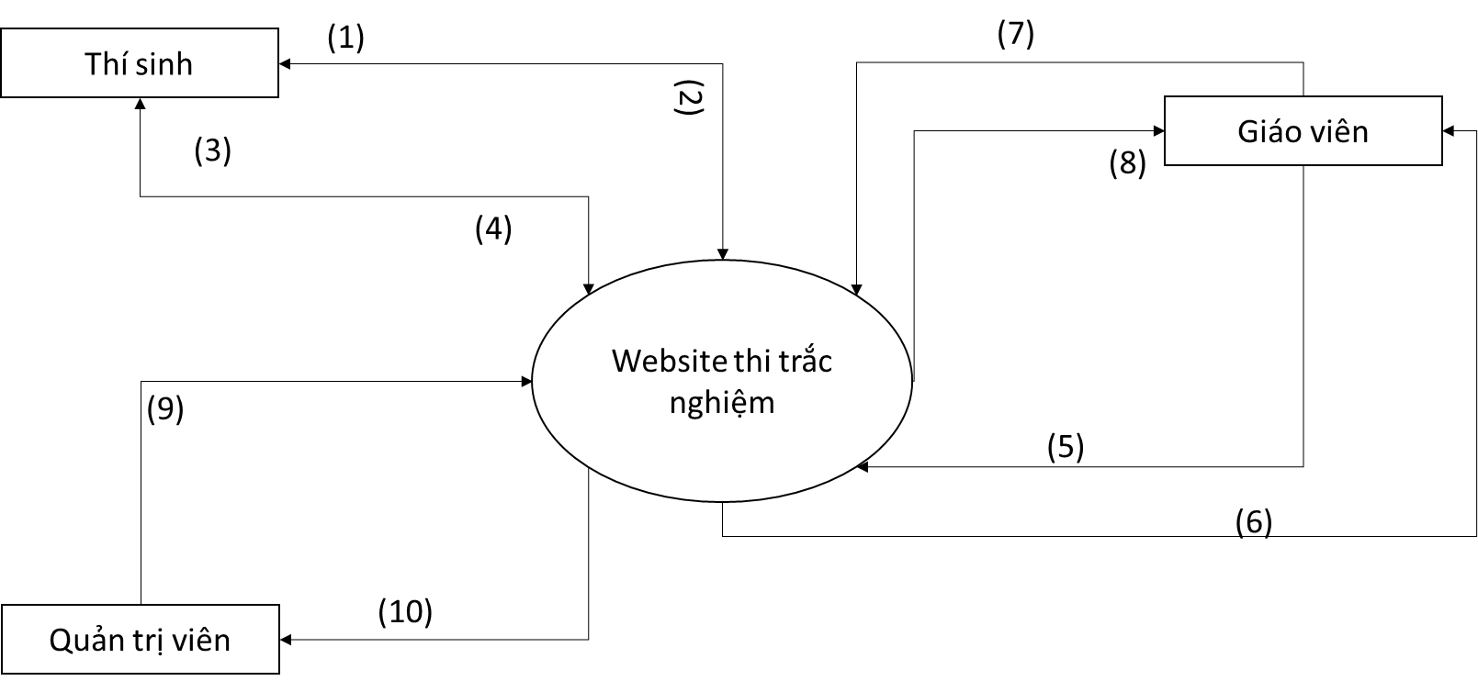

Hệ thống có 3 tác nhân chính: Giáo viên, Thí sinh, Quản trị viên.

(1) Thông tin trả về.

(2) Thông tin tìm kiếm (bài thi, điểm số).

(3) Kết quả bài thi.

(4) Làm bài thi.

(5) Thông tin tìm kiếm, thống kê điểm.

(6) Thông tin yêu cầu tìm kiếm, thống kê.

(7) Thông tin yêu cầu tạo, sửa xóa bài thi, câu hỏi.

(8) Thông tin bài thi.

(9) Thông tin yêu cầu:

Cho phép tạo,sửa,xóa,phân quyền tài khoản.

Trích xuất danh mục.

(10) Thông tin trả về:

Thông tin hệ thống.

Thông tin phân quyền.

Thông tin tài khoản.

## 2.3. Sơ đồ luồng dữ liệu mức đỉnh

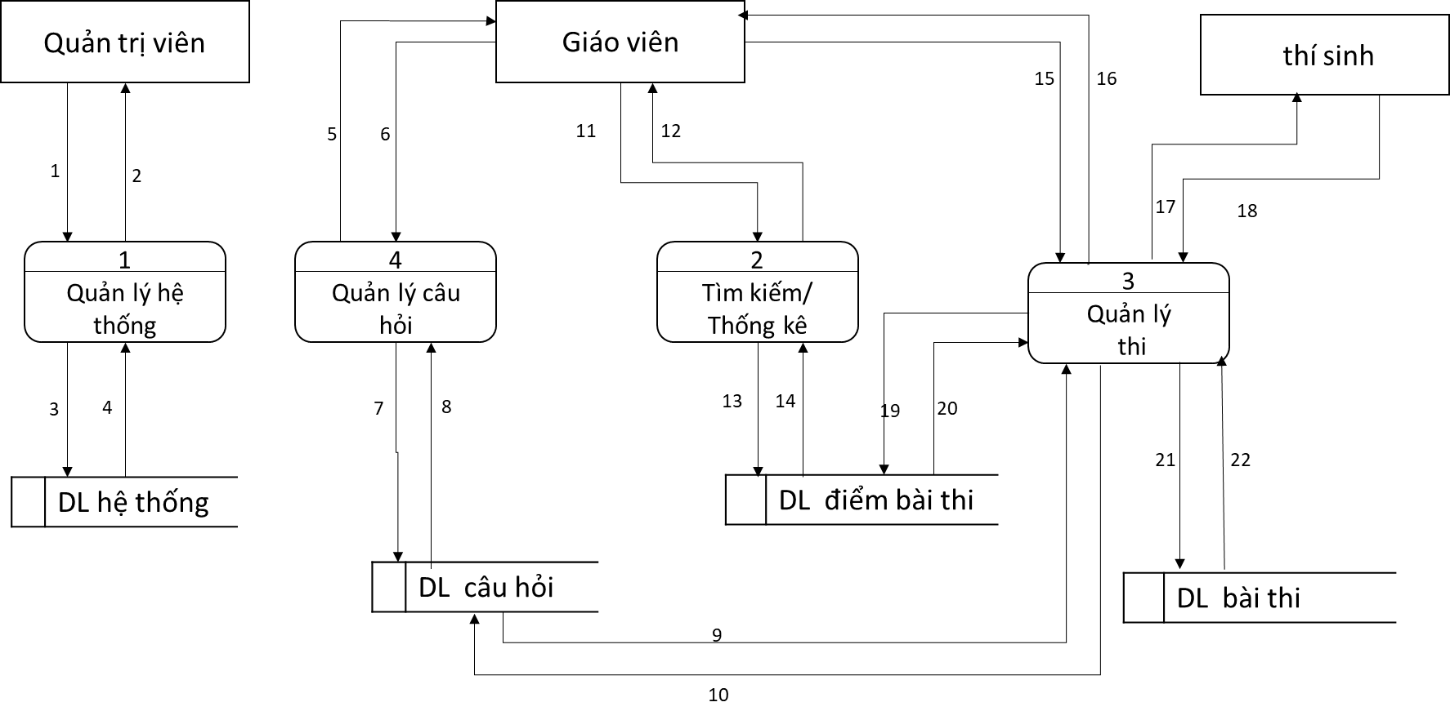

DL hệ thống (bao gồm thông tin học sinh, giáo viên, môn học, phân quyền, khối lớp, lớp, môn học).

DL câu hỏi (thông tin nội dung câu hỏi, thông tin đáp án, số điểm của câu hỏi ).

DL bài thi (thông tin tiêu đề, thời gian làm, …).

D: điểm bài thi (thông tin kết quả làm bài của thí sinh: điểm số, câu đúng,câu sai, …).

1. Yêu cầu đăng nhập hệ thống, cập nhập sửa đổi hệ thống, sao lưu hồi phục dữ liệu.
2. Thông tin hệ thống, phân quyền, sửa đổi cập nhật.
3. Yêu cầu dữ liệu hệ thống.
4. Thông tin dữ liệu hệ thống.
5. Thông tin câu hỏi.
6. Thêm, sửa xóa dữ liệu câu hỏi.
7. Cập nhật dl câu hỏi.
8. Thông tin dữ liệu câu hỏi.
9. Kết quả so sánh.
10. So sánh dữ liệu câu hỏi.
11. Yêu cầu tìm kiếm, thống kê bài thi.
12. Thông tin bài thi.
13. Thông tin yêu cầu tìm kiếm, thống kê.
14. Thông tin trả về yêu cầu dữ liệu bài thi.
15. Tạo, sửa, xóa bài thi.
16. Thông tin bài thi.
17. Làm bài thi.
18. Thông tin làm bài.
19. Kết quả điểm bài thi.
20. Thông tin kết quả điểm.
21. Thông tin yêu cầu thêm, sửa, xóa bài thi.
22. Dữ liệu bài thi.

## 2.4. Sơ đồ luồng dữ liệu mức dưới đỉnh

### Sơ đồ luồng dữ liệu chức năng quản lý hệ thống

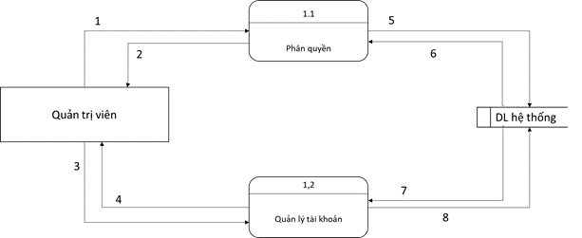

* 1. Thông tin yêu cầu.
  2. Thông tin phân quyền quản trị.
  3. Cập nhật thông tin tài khoản.
  4. Thông tin tài khoản.
  5. Dữ liệu yêu cầu phân quyền.
  6. Dữ liệu phân quyền.
  7. Dữ liệu tài khoản.
  8. Dữ liệu yêu cầu cập nhật tài khoản.

### Sơ đồ luồng dữ liệu chức năng quản lý câu hỏi

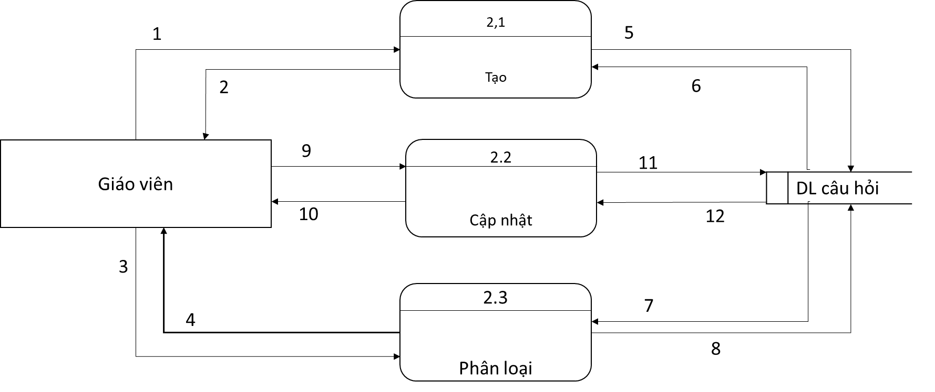

1 Thông tin tạo câu hỏi.

2 Thông tin câu hỏi .

3 Yêu cầu phân loại.

4 Thông tin câu hỏi đã được phân loại.

5 Dữ liệu câu hỏi.

6 Dữ liệu câu hỏi được tạo.

7 Dữ liệu câu hỏi.

8 Thông tin phân loại.

9 Yêu cầu cập nhật thông tin.

10 Thông tin câu hỏi đã được cập nhật.

11 Thông tin dữ liệu cập nhật.

12 Dữ liệu câu hỏi được được cập nhật.

### Sơ đồ luồng dữ liệu chức năng tìm kiếm, thống kê

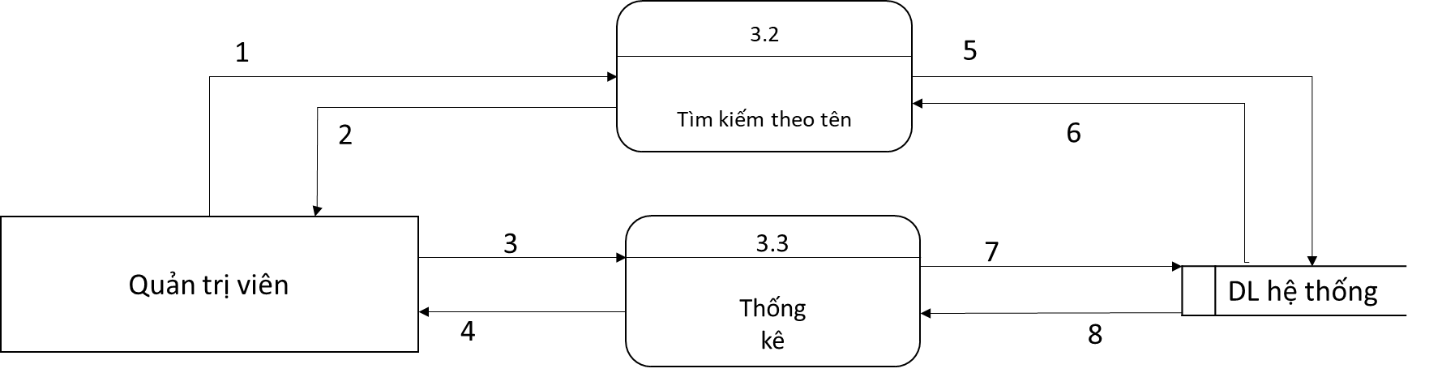

1 Thông tin tìm kiếm.

2 Thông tin trả về.

3 Thông tin thống kê.

4 Thông tin trả về.

5 Yêu cầu dữ liệu tìm kiếm.

6 Dữ liệu trả về.

7 Yêu cầu dữ liệu.

8 Dữ liệu thống kê.

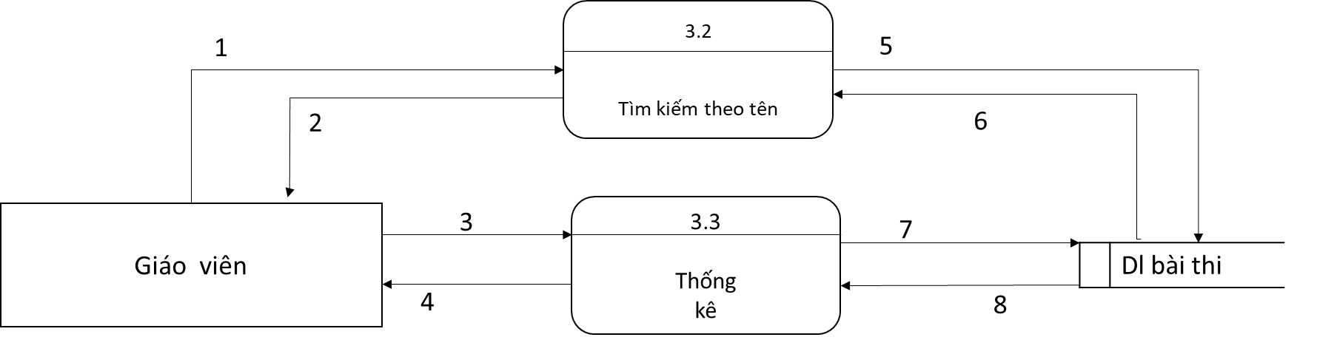

1 Thông tin tìm kiếm.

2 Thông tin trả về.

3 Thông tin thống kê.

4 Thông tin trả về.

5 Yêu cầu dữ liệu tìm kiếm.

6 Dữ liệu trả về.

7 Yêu cầu dữ liệu.

8 Dữ liệu thống kê.

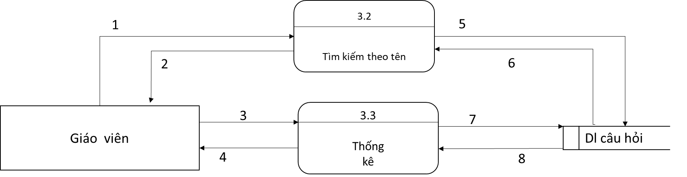

1 Tìm kiếm câu hỏi.

2 Thông tin trả về.

3 Thông tin thống kê.

4 Thông tin trả về.

5 Yêu cầu dữ liệu tìm kiếm.

6 Dữ liệu trả về.

7 Yêu cầu dữ liệu.

8 Dữ liệu thống kê.

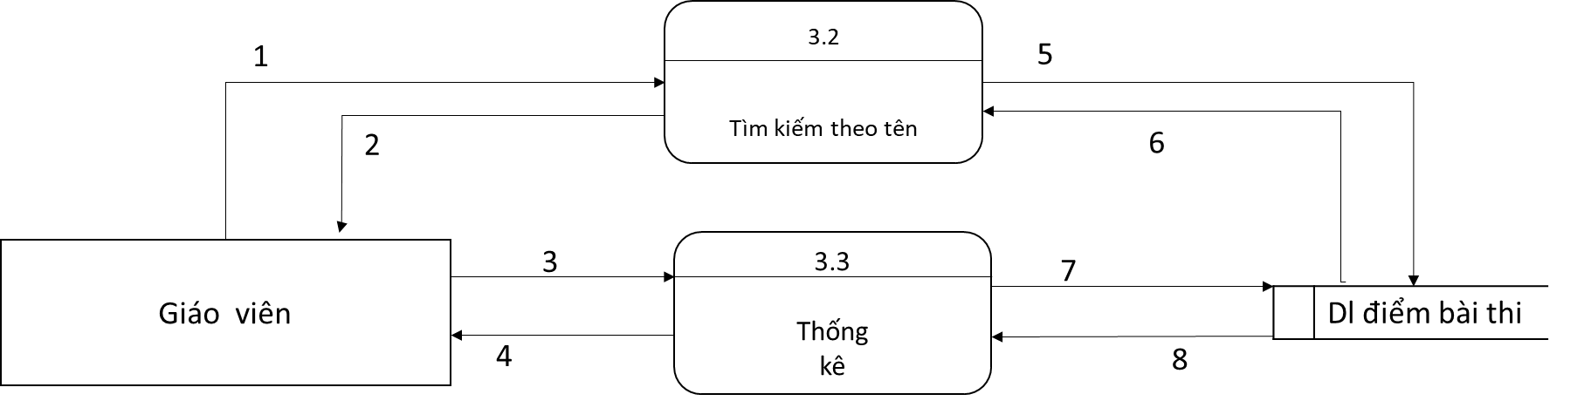

1 Thông tin tìm kiếm.

2 Thông tin trả về.

3 Thông tin thống kê.

4 Thông tin trả về.

5 Yêu cầu dữ liệu tìm kiếm.

6 Dữ liệu trả về.

7 Yêu cầu dữ liệu.

8 Dữ liệu thống kê.

### Sơ đồ luồng dữ liệu chức năng quản lý thi

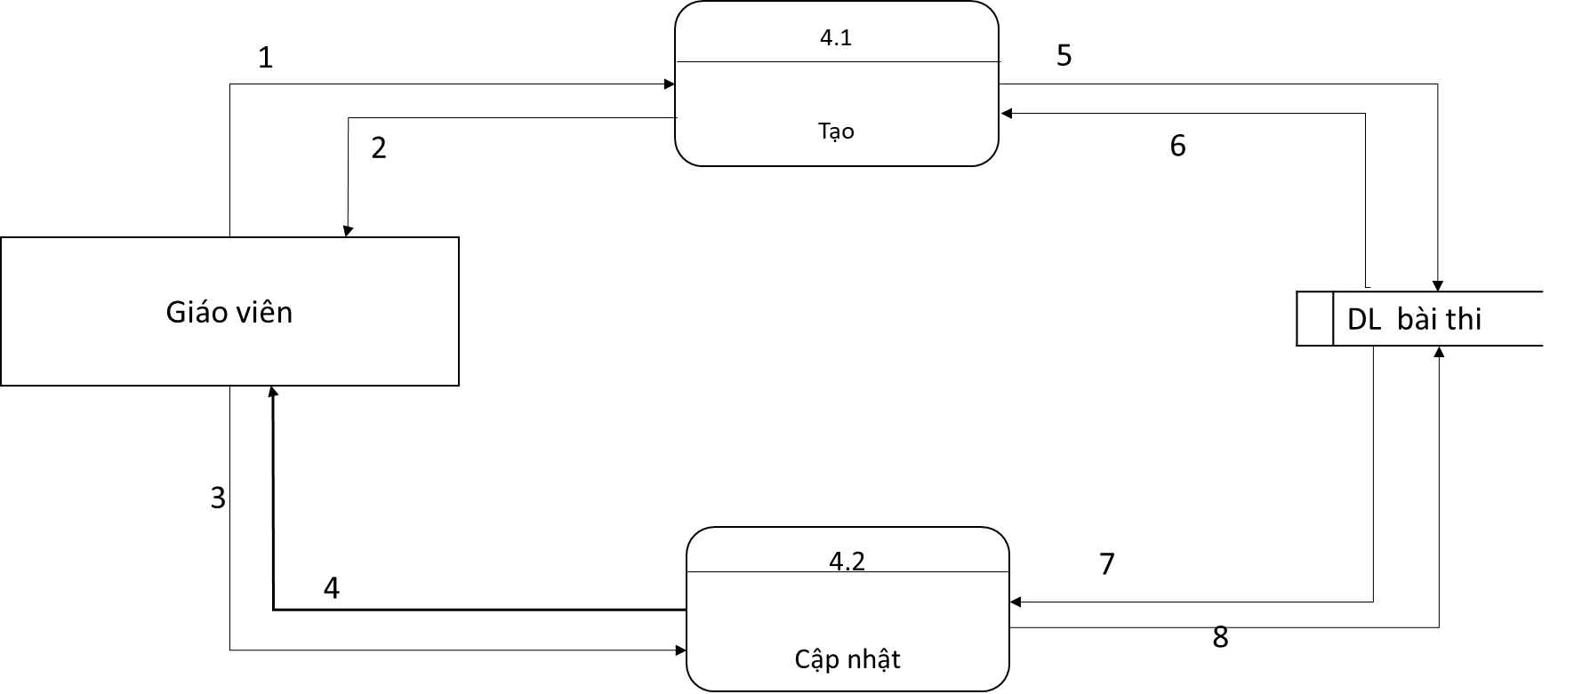

1 Tạo bài thi.

2 Thông tin bài thi.

3 Cập nhật thông tin bài thi.

4 Thông tin đã được cập nhật.

5 dữ liệu tạo bài thi.

6 Thông tin dữ liệu bài thi .

7 Thông tin dữ liệu bài thi.

8 thông tin dữ liệu cập nhật.

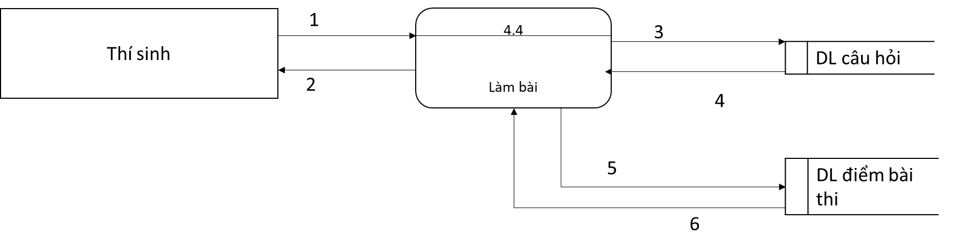

1 Làm bài.

2 Thông tin điểm kết quả bài thi.

3 So sánh thông tin câu trả lời của học sinh.

4 Thông tin đáp án.

5 Thông tin điểm bài thi.

6 Kết quả điểm bài thi.

## 2.5. Cơ sở dữ liệu

**Thực thể**

Các Thực thể: Giáo viên, Bài thi, Câu hỏi, Đáp án, Thí sinh, Điểm thi, Tài khoản, Lớp, Khối.

**Liên kết giữa các thực thể (1-n,n-n,1-1)**

Liên kết giữa thực thể Thí sinh với Giáo viên, Tài khoản, Bài thi, Điểm thi.

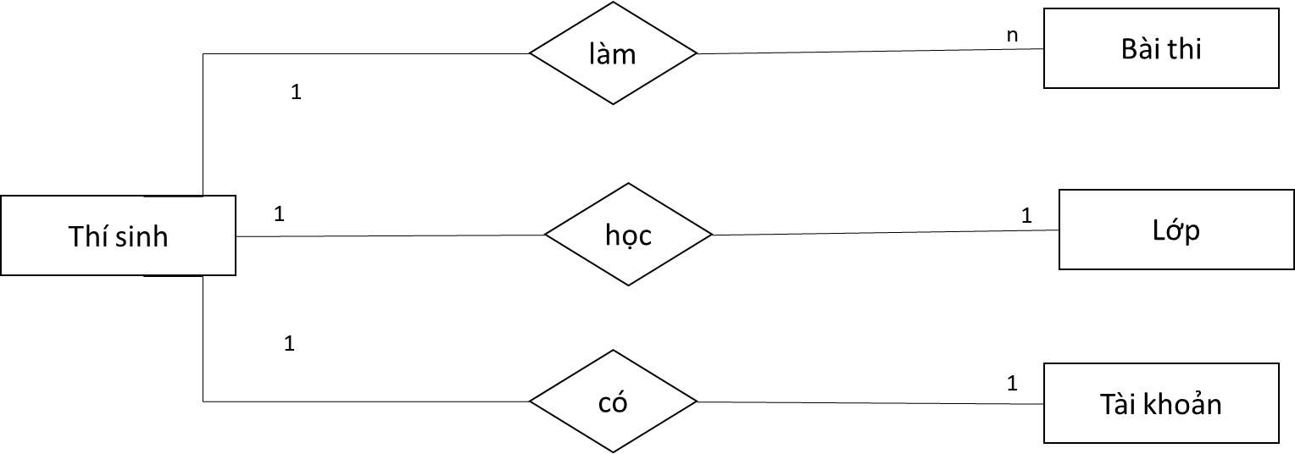

Liên kết thực thể Giáo viên với Tài khoản, Bài thi và Câu hỏi.

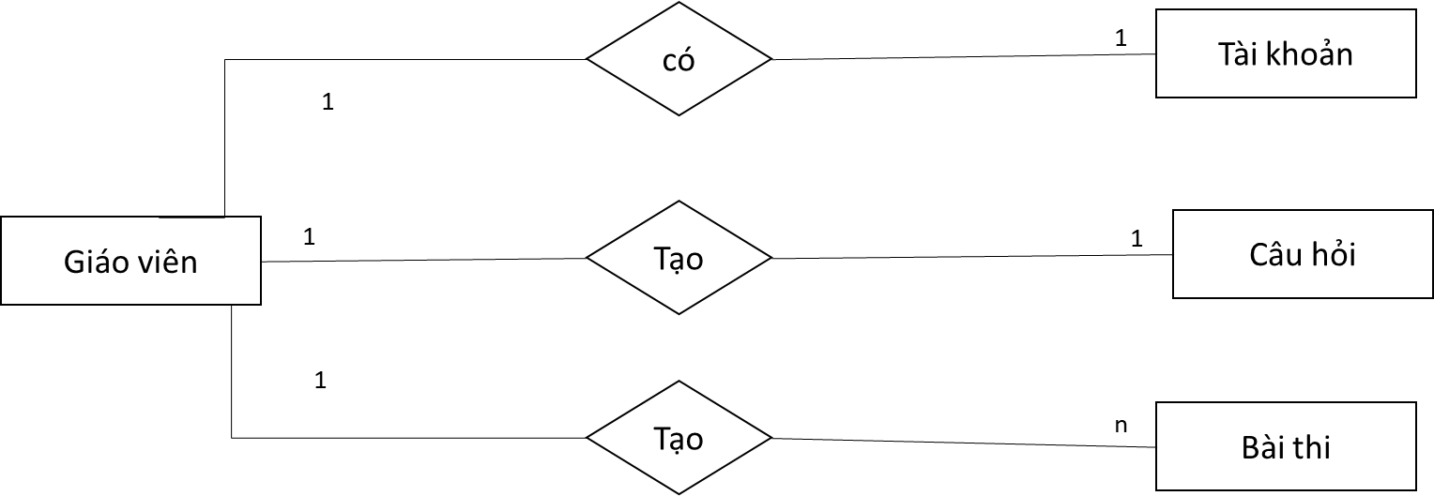

Liên kết giữa bài thi với thực thể câu hỏi, lớp và điểm.

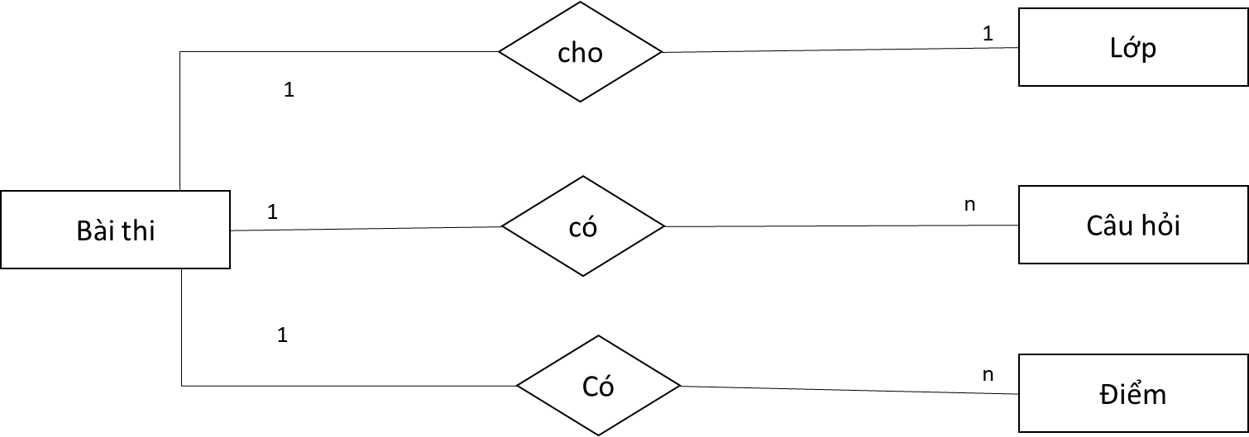

Liên kết giữa Khối lớp với thực thể Lớp.



Liên kết giữa Câu hỏi và Đáp án.



**Các bảng trong sql**

**Bảng students**

|  |  |  |  |
| --- | --- | --- | --- |
| **Thuộc tính** | **Kiểu dữ liệu** | **Ràng buộc** | **mô tả** |
| **id** | Bigint(20) | PK | Bảng thí |
| name | varchar(255) |  | sinh |
| student_code | Text |  |  |
| password | varchar(255) |  |  |
| grade_id | Int(11) | FK |  |
| mobile | varchar(255) |  |  |
| image | varchar(255) |  |  |
| class_id | Int(11) | FK |  |
| Year_admission | datetime |  |  |
| year | text |  |  |
| Birth_day | datetime |  |  |
| address | text |  |  |
| sex | Int(11) |  |  |
| status | Int(11) |  |  |
| Created_at | timestamp |  |  |
| Updated_at | timestamp |  |  |

**Bảng admins**

|  |  |  |  |
| --- | --- | --- | --- |
| **Thuộc tính** | **Kiểu dữ liệu** | **Ràng buộc** | **Mô tả** |
| **id** | Bigint(20) | PK | Bảng giáo viên |
| name | varchar(255) |  |  |
| email | varchar(255) |  |  |
| password | varchar(255) |  |  |
| mobile | varchar(10) |  |  |
| image | varchar(255) |  |  |
| subject_id | Int(11) | FK |  |
| class_id | text | FK |  |
| Birth_day | datetime |  |  |
| address | text |  |  |
| role | Int(11) |  |  |
| sex | Int(11) |  |  |
| status | Int(11) |  |  |
| Created_at | timestamp |  |  |
| Updated_at | timestamp |  |  |

**Bảng subjects**

|  |  |  |  |
| --- | --- | --- | --- |
| **Thuộc tính** | **Kiểu dữ liệu** | **Ràng buộc** | **Mô tả** |
| **id** | bigint(20) | PK | Bảng môn học |
| Grade_id | Text | FK |  |
| name | varchar(255) |  |  |
| Status | Int(11) |  |  |
| Created_at | timestamp |  |  |
| Updated_at | timestamp |  |  |

**Bảng grades**

|  |  |  |  |
| --- | --- | --- | --- |
| **Thuộc tính** | **Kiểu dữ liệu** | **Ràng buộc** | **Mô tả** |
| **id** | bigint(20) | PK | Bảng khối lớp |
| grade | Int(11) |  |  |
| status | Int(11) |  |  |
| Created_at | timestamp |  |  |
| Updated_at | timestamp |  |  |

**Bảng classes**

|  |  |  |  |
| --- | --- | --- | --- |
| **Thuộc tính** | **Kiểu dữ liệu** | **Ràng buộc** | **Mô tả** |
| **id** | bigint(20) | PK | Bảng lớp học |
| Grade_id | Int(11) | FK |  |
| status | Int(11) |  |  |
| Name | Varchar(255) |  |  |
| Number_of_students | Int(11) |  |  |
| Created_at | timestamp |  |  |
| Updated_at | timestamp |  |  |

**Bảng exams**

|  |  |  |  |
| --- | --- | --- | --- |
| **Thuộc tính** | **Kiểu dữ liệu** | **Ràng buộc** | **Mô tả** |
| **id** | bigint(20) | PK | Bảng lưu trữ |
| Grade_id | text | FK | thông tin bài thi |
| Subject_id | Int(11) | FK |  |
| Name | Varchar(255) |  |  |
| Class_id | text | FK |  |
| Teacher_id | Int(11) | FK |  |
| Password | Text |  |  |
| Start_time | Datetime |  |  |
| End_time | Datetime |  |  |
| Time | Text |  |  |
| Multiple | Int(11) |  |  |
| Status | Int(11) |  |  |
| Video | Text |  |  |
| Created_at | timestamp |  |  |
| Updated_at | timestamp |  |  |

**Bảng questions**

|  |  |  |  |
| --- | --- | --- | --- |
| **Thuộc tính** | **Kiểu dữ liệu** | **Ràng buộc** | **Mô tả** |
| **id** | bigint(20) | PK | Bảng câu hỏi |
| Exam_id | Int(11) | FK |  |
| Subject_id | Int(11) | FK |  |
| Select_id | text | FK |  |
| Teacher_id | Int(11) | FK |  |
| Question | Text |  |  |
| Grade_id | Text | FK |  |
| Unit_id | Int(11) | FK |  |
| Image | Text |  |  |
| File_listen | Text |  |  |
| Score | Double |  |  |
| Status | Int(11) |  |  |
| Created_at | timestamp |  |  |
| Updated_at | timestamp |  |  |

**Bảng answer**

|  |  |  |  |
| --- | --- | --- | --- |
| **Thuộc tính** | **Kiểu dữ liệu** | **Ràng buộc** | **Mô tả** |
| **id** | bigint(20) | PK | Bảng đáp án |
| Exam_id | Int(11) | FK |  |
| Student_id | Int(11) | FK |  |
| Class_id | Int(11) | FK |  |
| Subject_id | Int(11) | FK |  |
| Score | double |  |  |
| Created_at | timestamp |  |  |
| Updated_at | timestamp |  |  |

**Bảng units**

|  |  |  |  |
| --- | --- | --- | --- |
| **Thuộc tính** | **Kiểu dữ liệu** | **Ràng buộc** | **Mô tả** |
| **id** | bigint(20) | PK | Bảng danh mục |
| Name | Text |  | để phân loại câu hỏi |
| Grade_id | Int(11) | FK |  |
| Subject_id | Int(11) | FK |  |
| Status | Int(11) |  |  |
| Created_at | timestamp |  |  |
| Updated_at | timestamp |  |  |

# CHƯƠNG 3. DEMO HỆ THỐNG

## Giao diện hệ thống quản trị

### Giao diện đăng nhập

Giao diện đăng nhập sẽ có phần tài khoản và mật khẩu để đăng nhập:

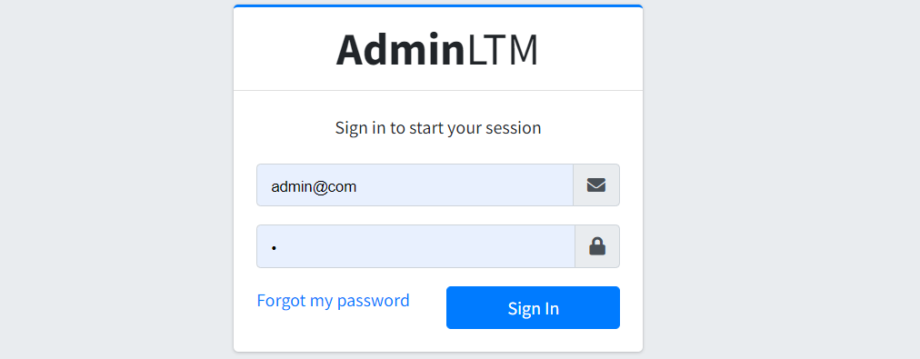

Hình 2. Giao diện đăng nhập

Trong trường hợp người dùng quên mật khẩu thì sẽ bấm “Forgot my password” để lấy lại mật khẩu bằng cách nhập Email:

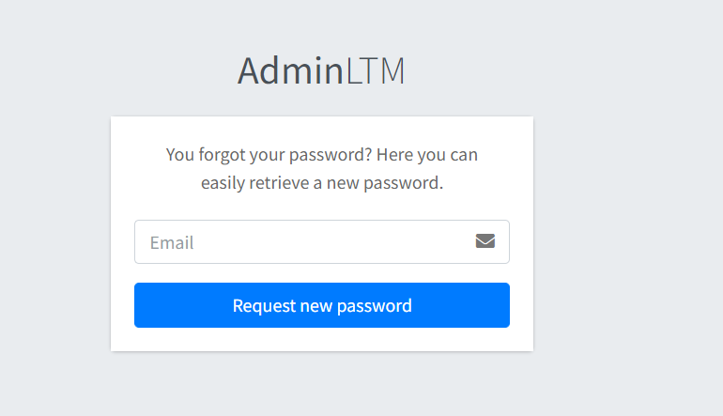

Hình 3. Quên mật khẩu

### Tài khoản người quản trị

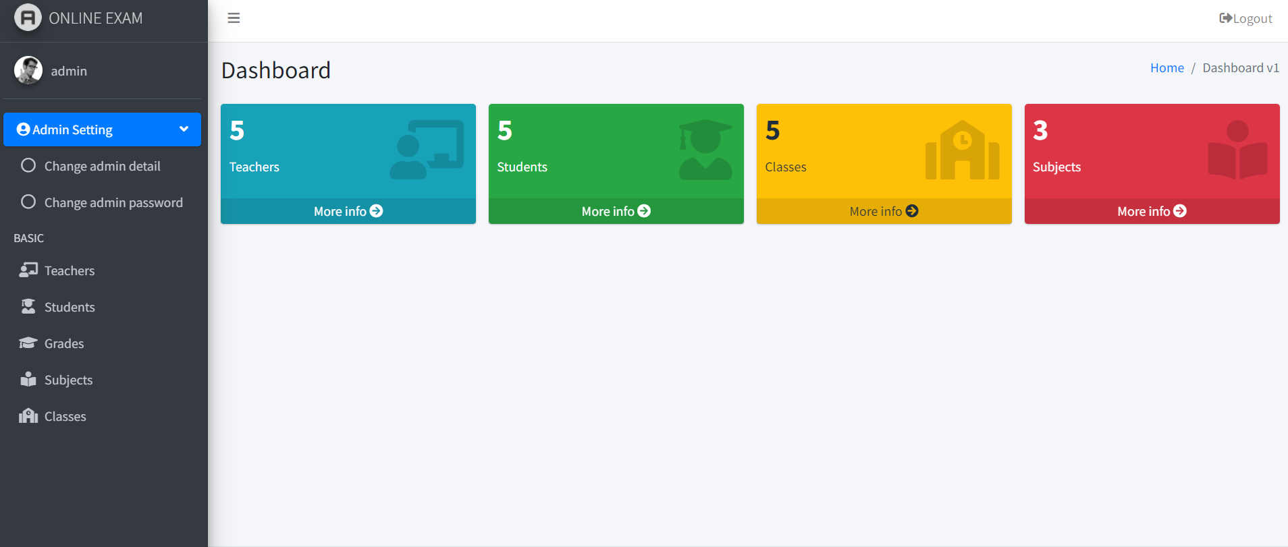

Hình 4. Trang chủ tài khoản quản trị

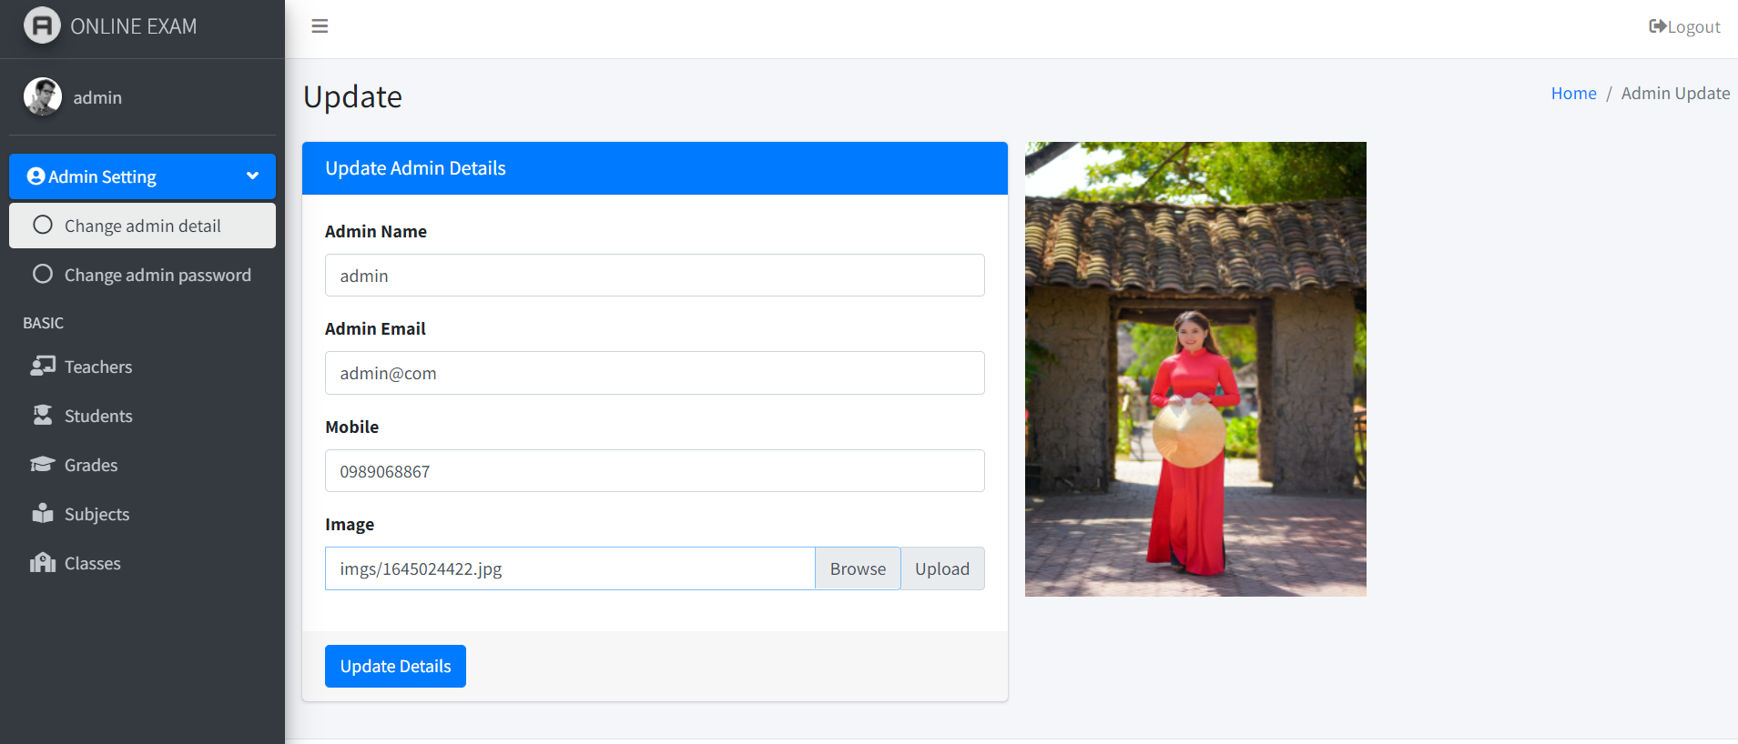

Hình 5. Cập nhật thông tin giáo vụ

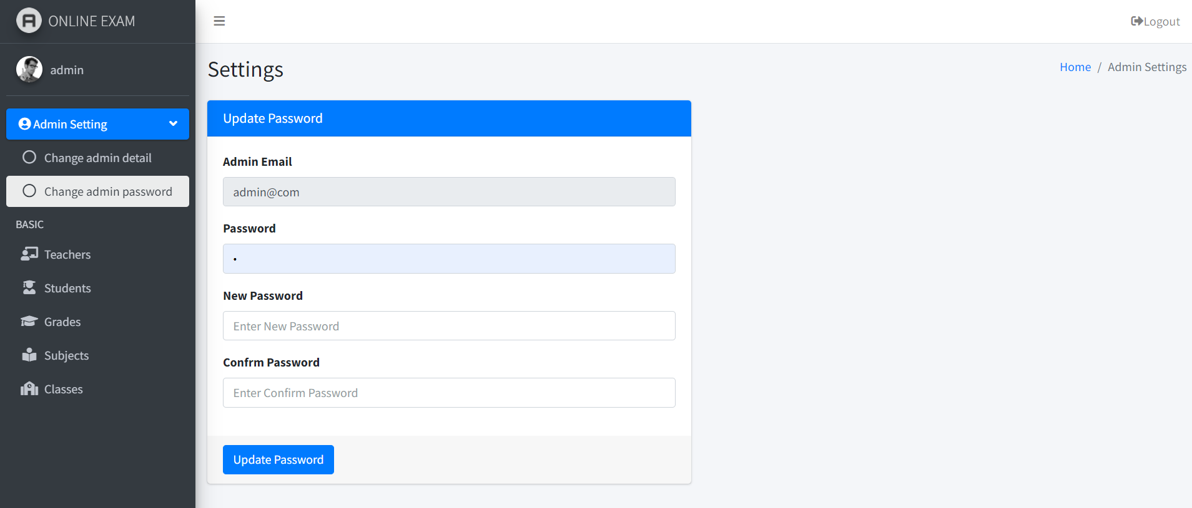

Hình 6. Thay đổi mật khẩu

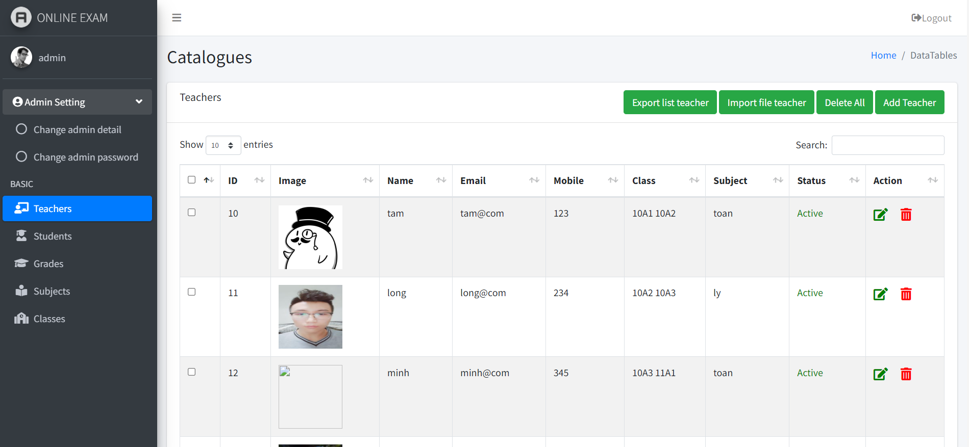

Hình 7. Trang danh sách giáo viên

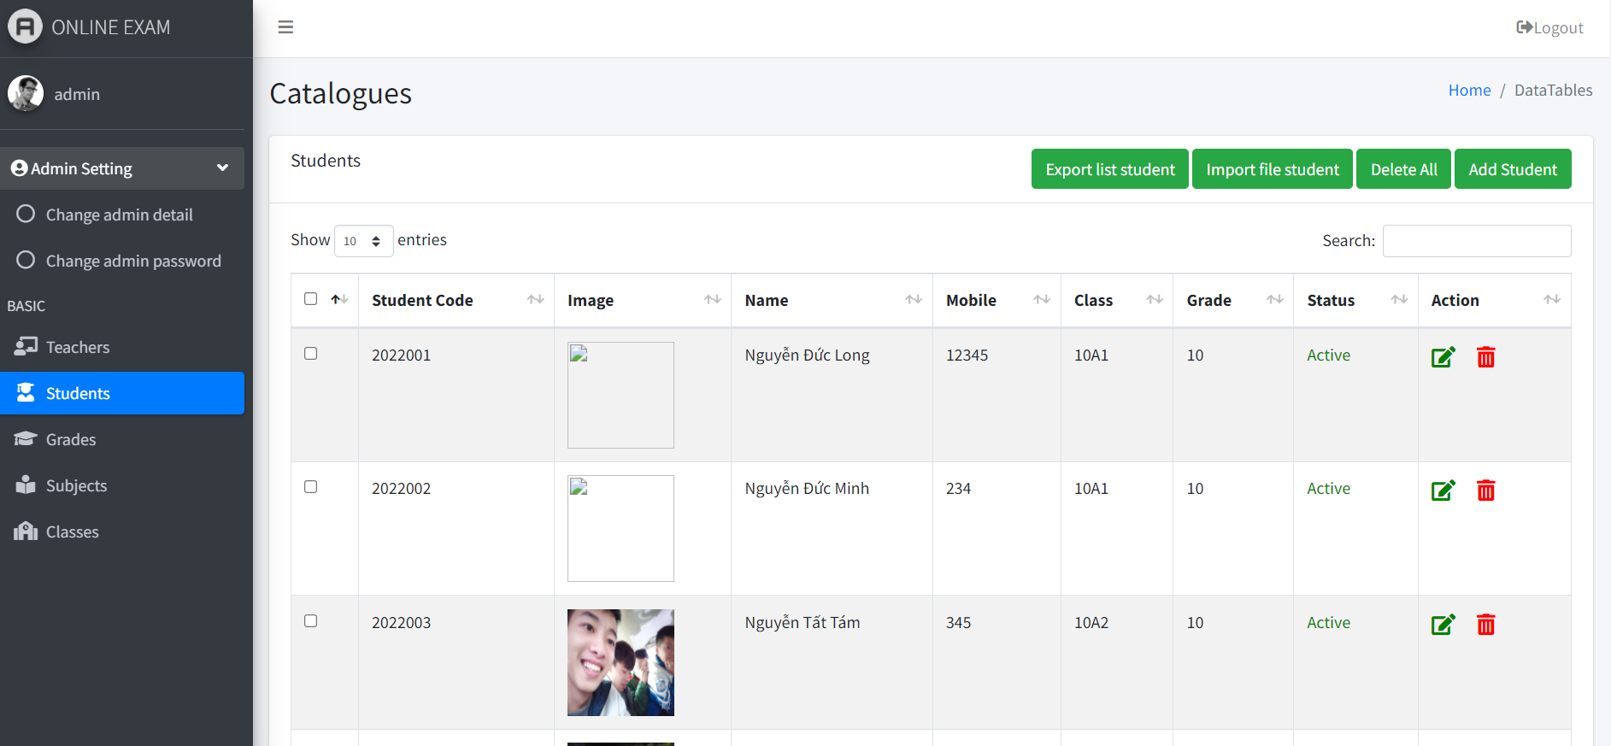

Hình 8. Trang danh sách học sinh

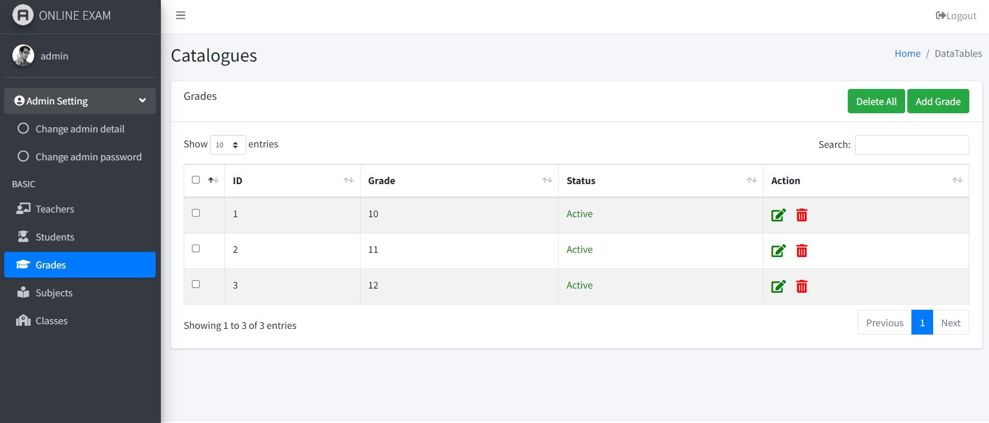

Hình 9. Trang khối lớp

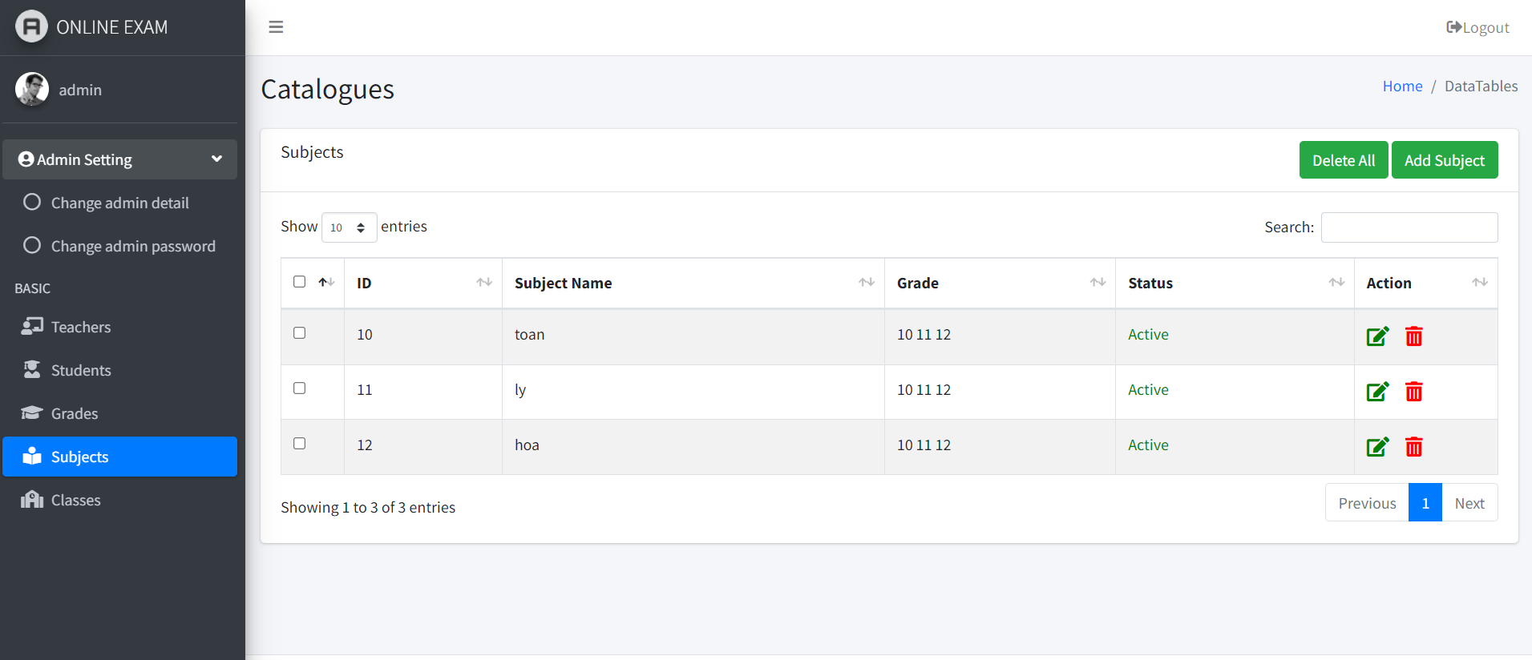

Hình 10. Trang môn học

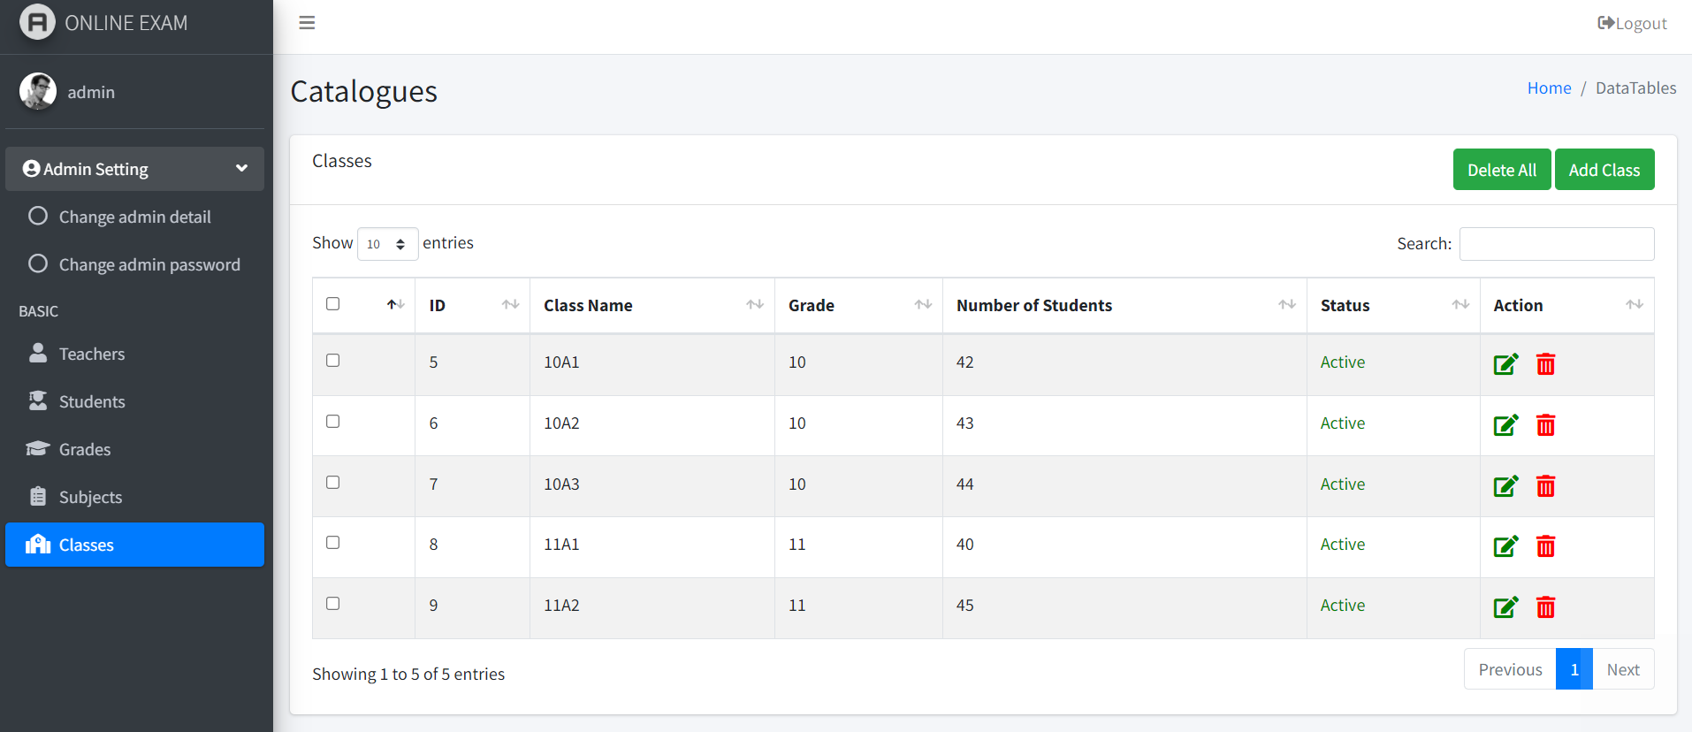

Hình 11. Trang lớp

### Tài khoản trưởng bộ môn

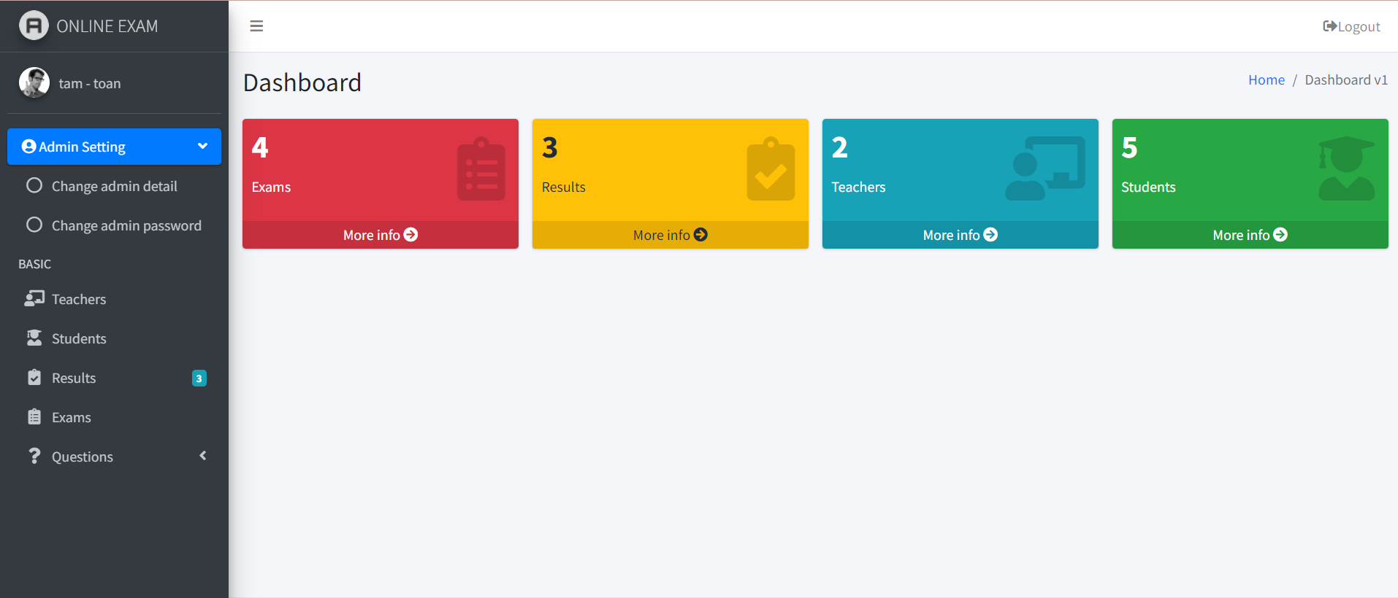

Hình 12. Trang chủ tài khoản trưởng bộ môn

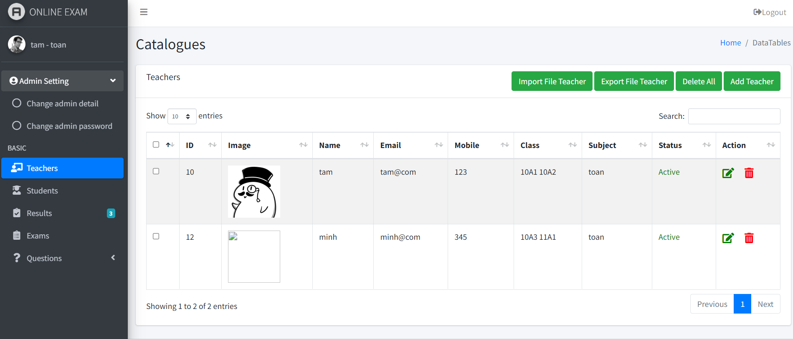

Hình 13. Trang danh sách giáo viên bộ môn

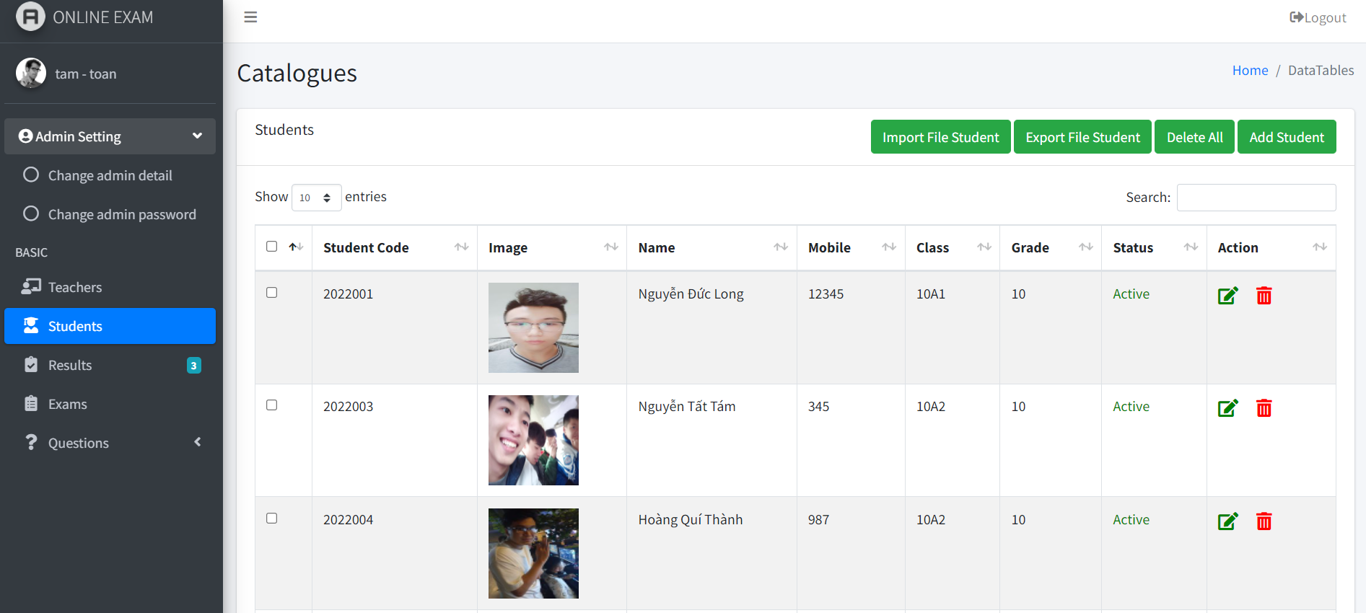

Hình 14. Trang danh sách học sinh

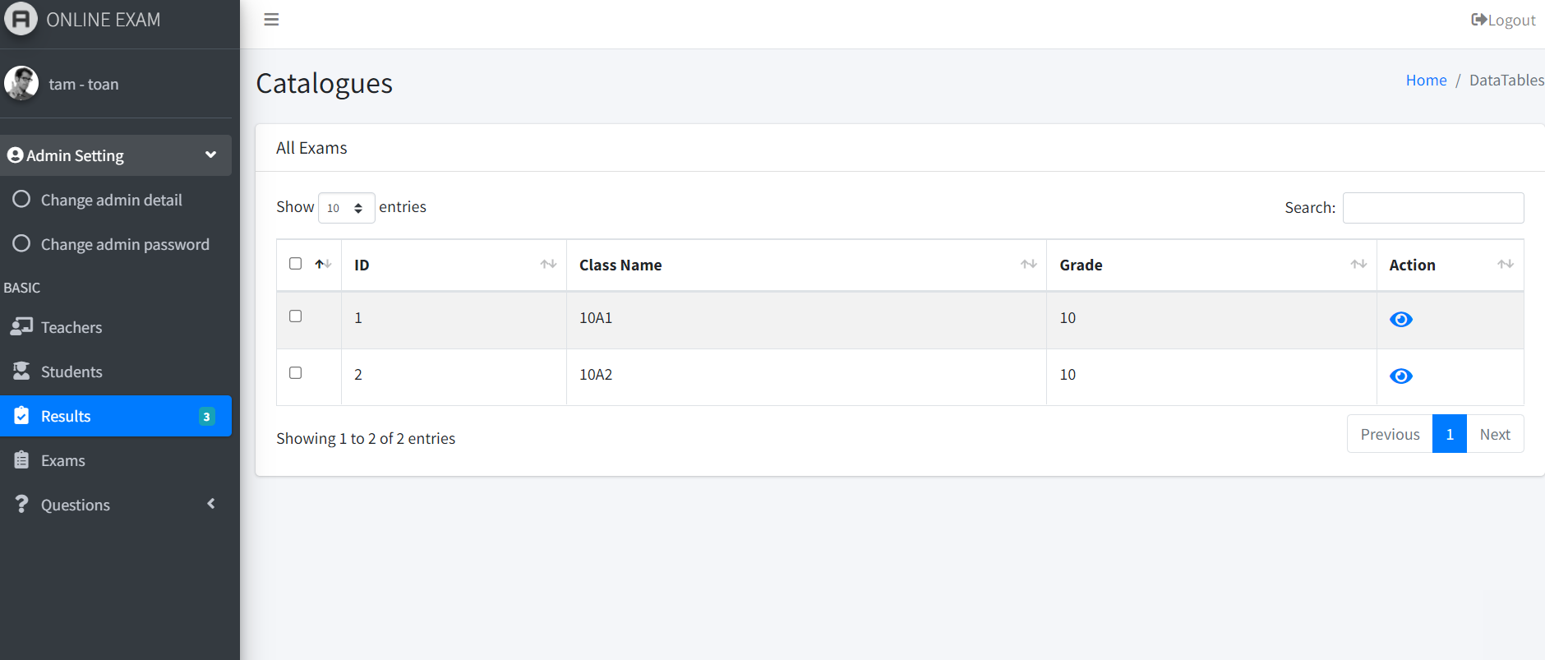

Hình 15. Trang kết quả của lớp

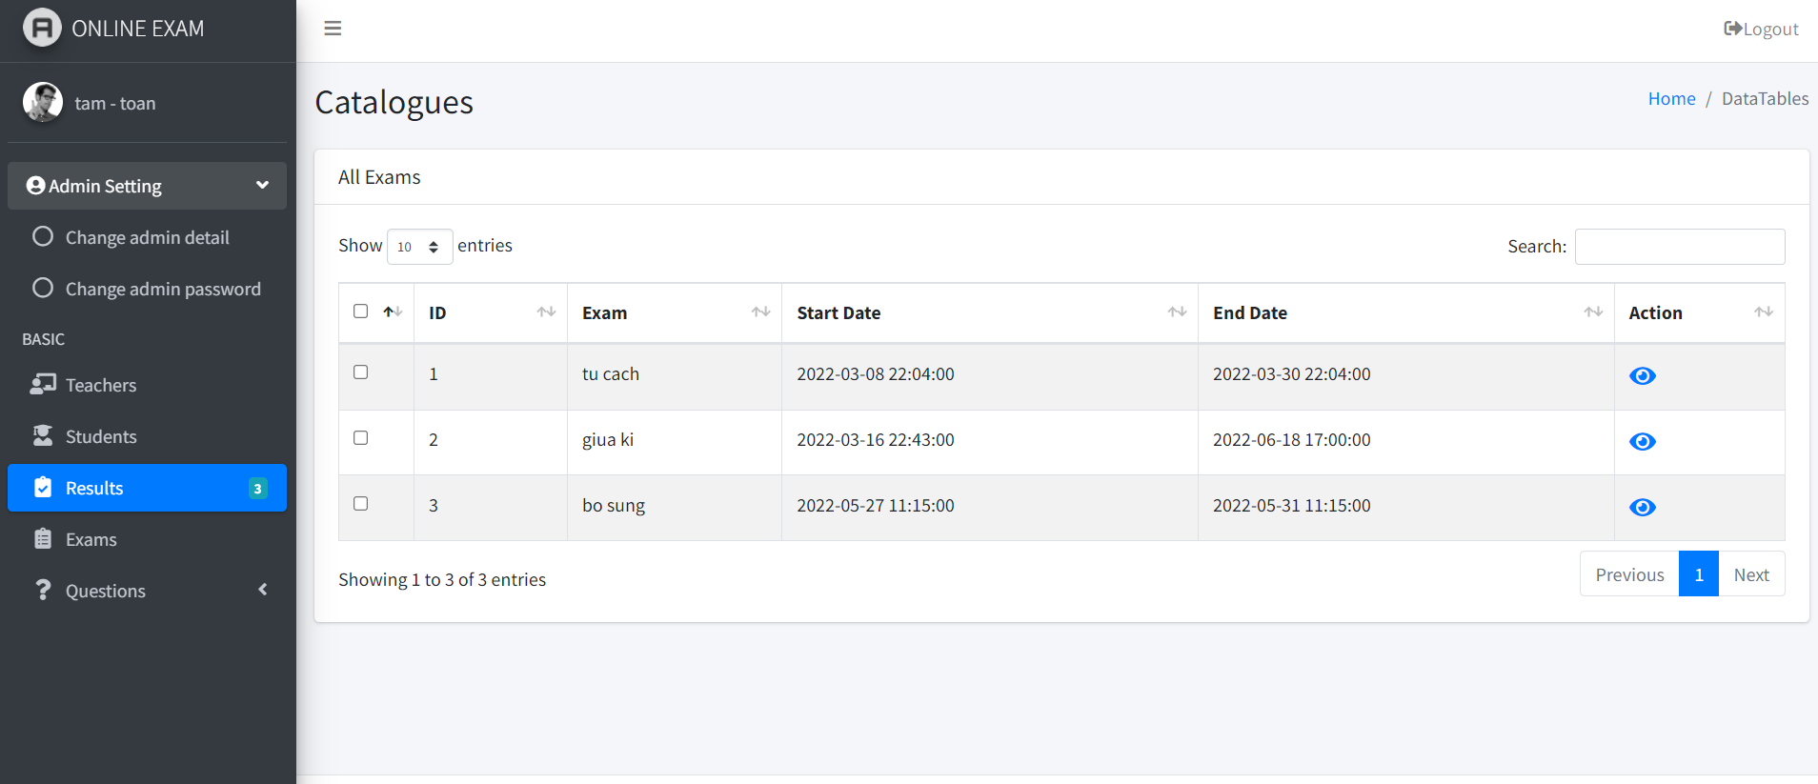

Hình 16. Trang kết quả bài thi

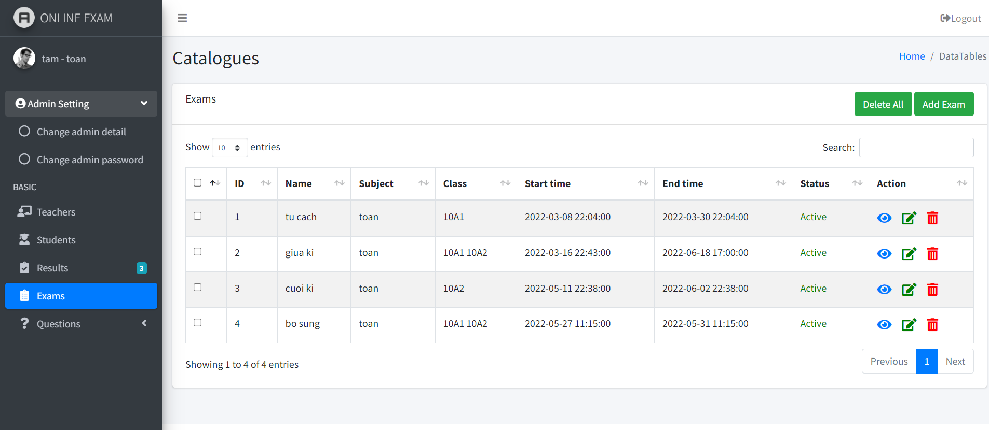

Hình 17. Trang bài thi

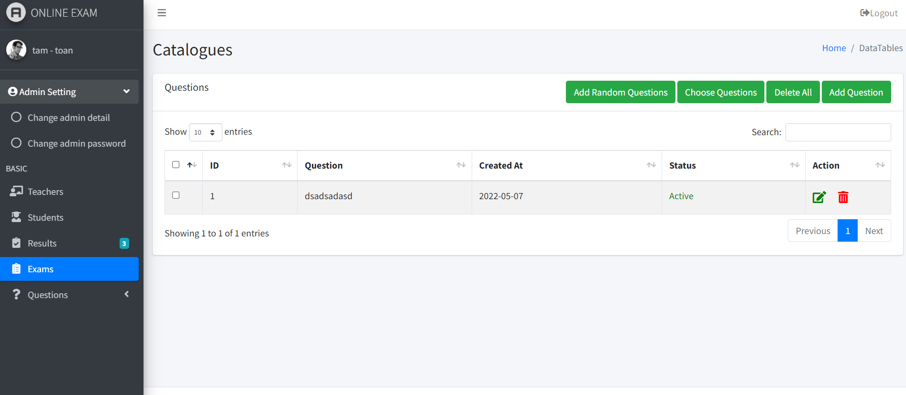

Hình 18. Trang nội dung bài thi

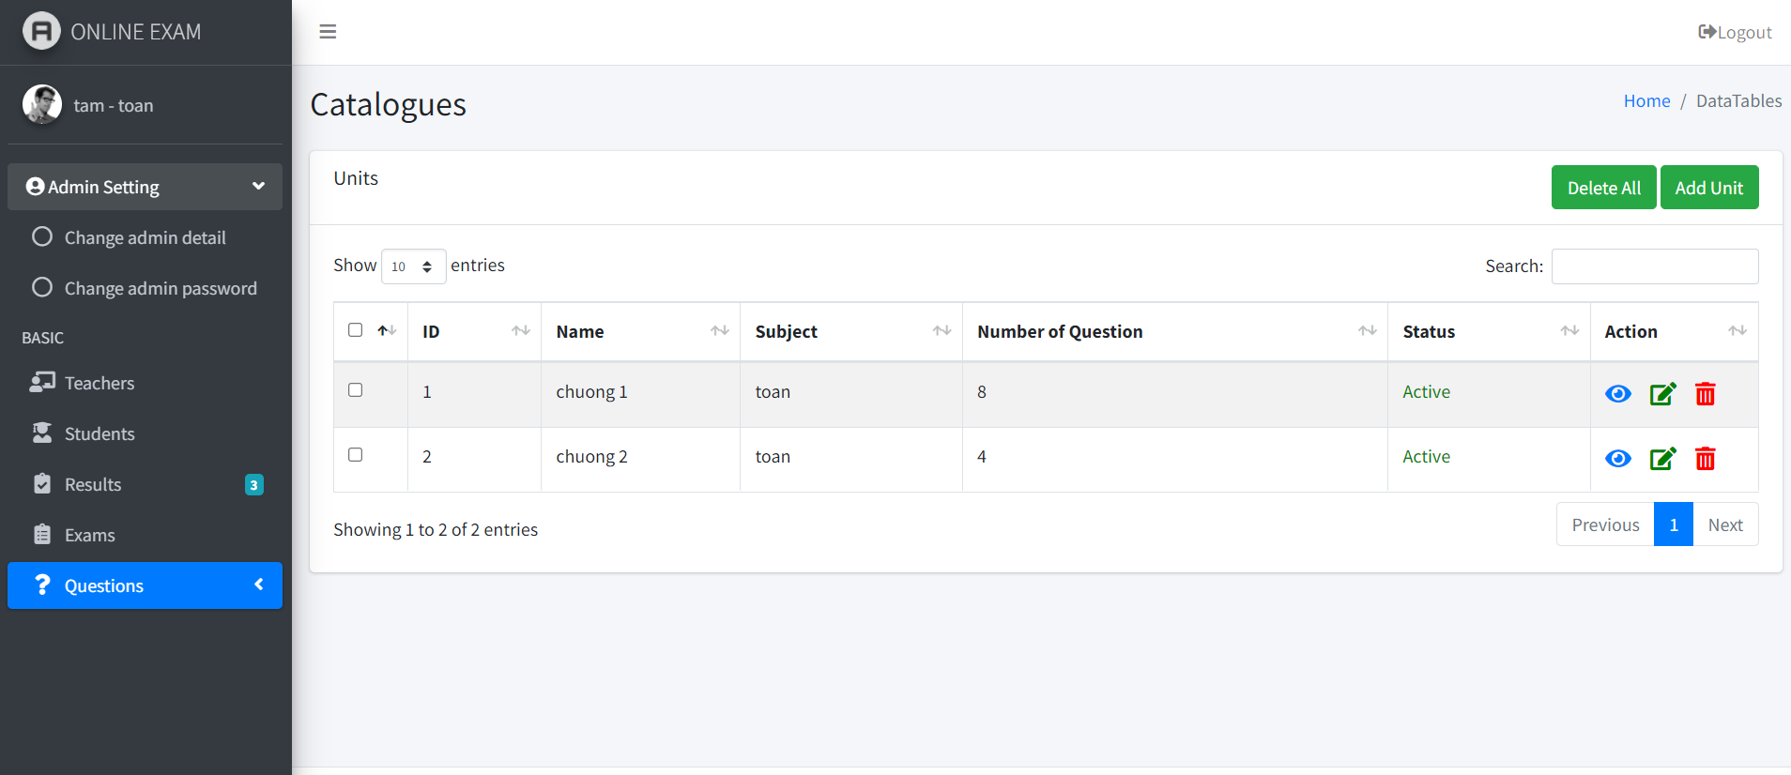

Hình 19. Trang danh mục câu hỏi

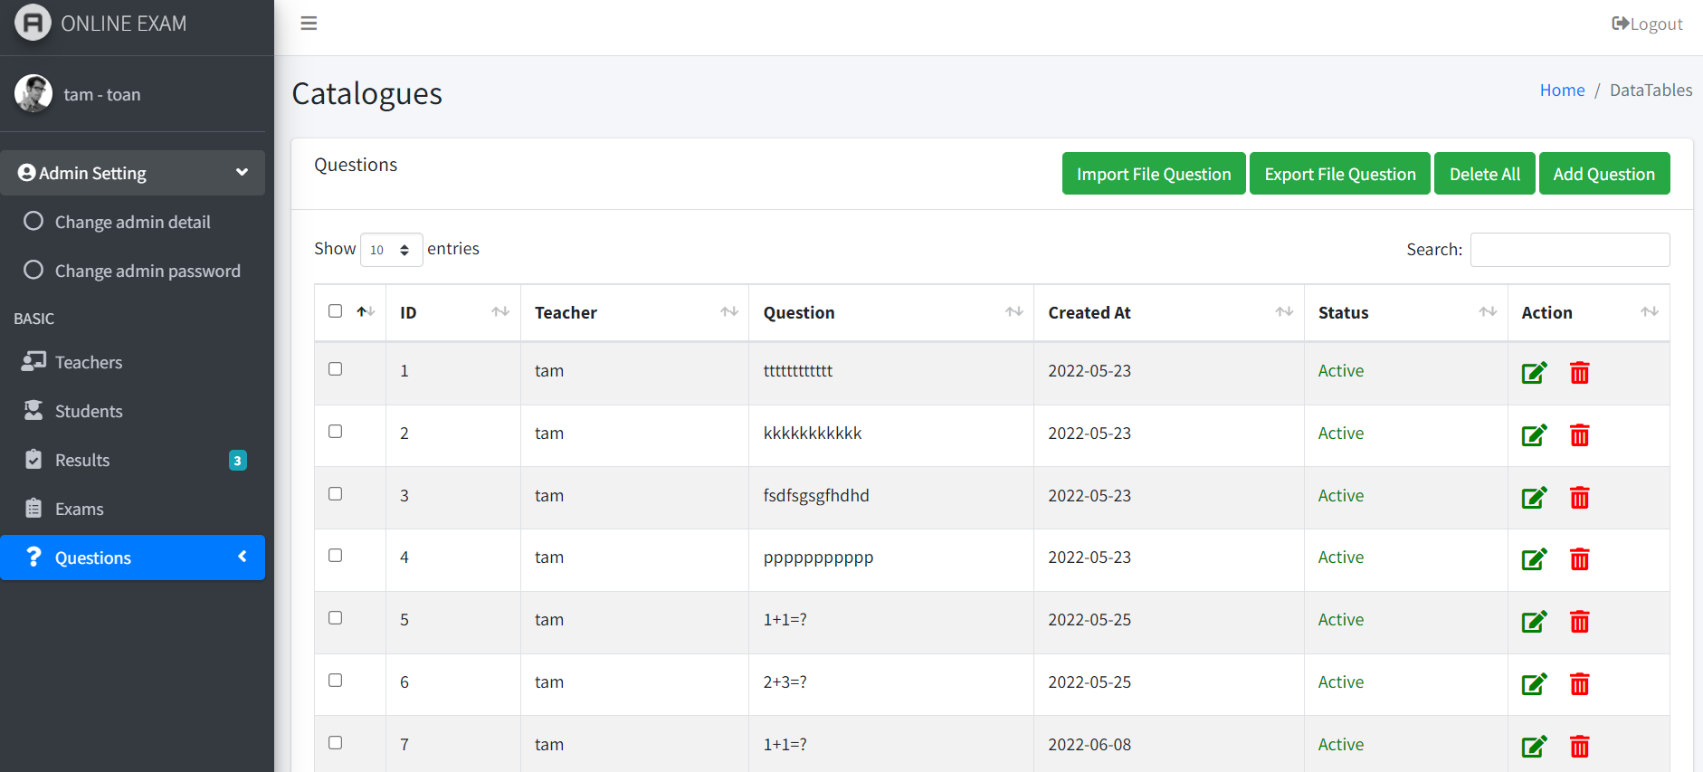

Hình 20. Trang câu hỏi

### Tài khoản giáo viên

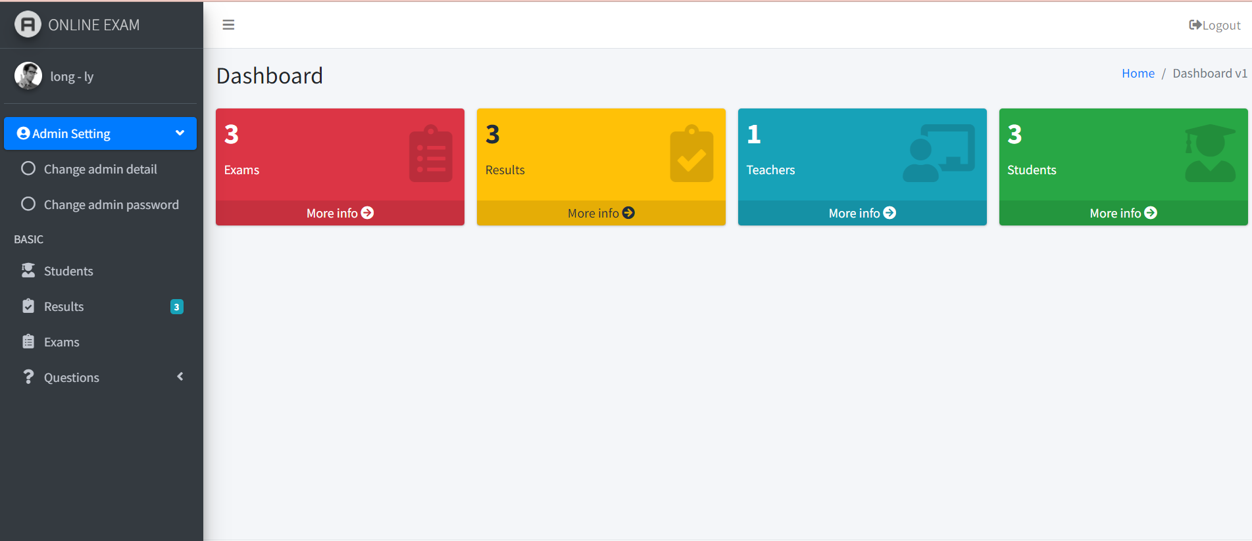

Hình 21. Trang chủ tài khoản giáo viên

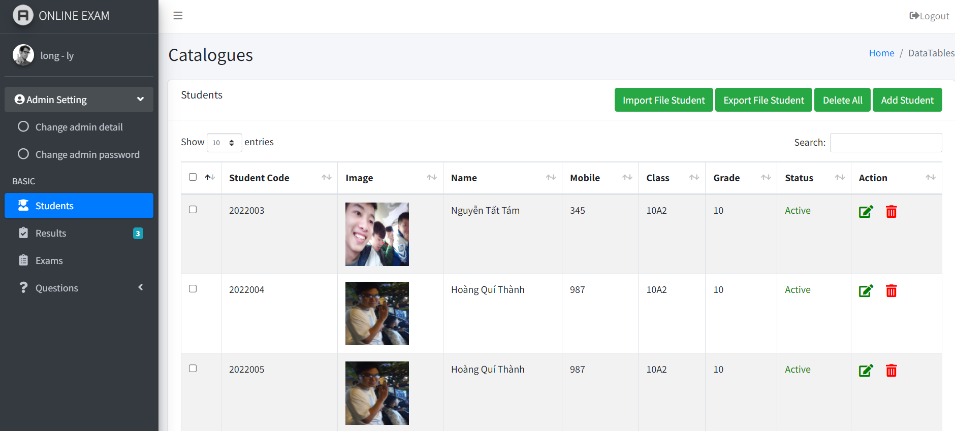

Hình 22. Trang danh sách học sinh

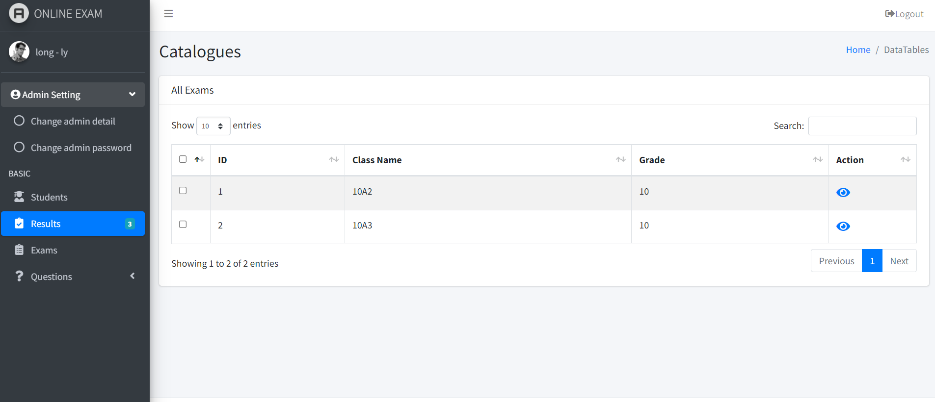

Hình 23. Trang kết quả theo lớp

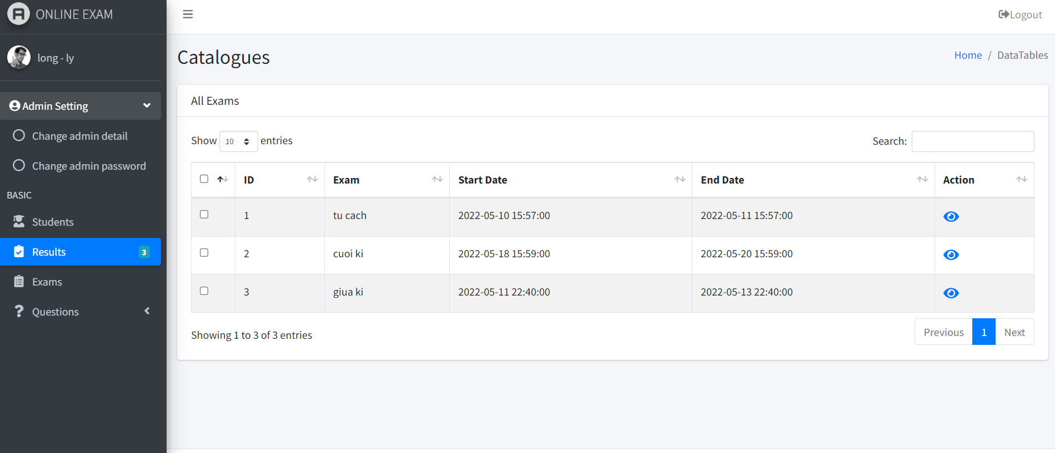

Hình 24. Trang danh sách kết quả

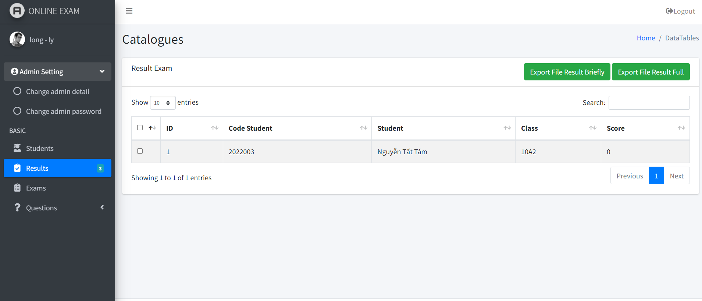

Hình 25. Trang kết quả bài làm

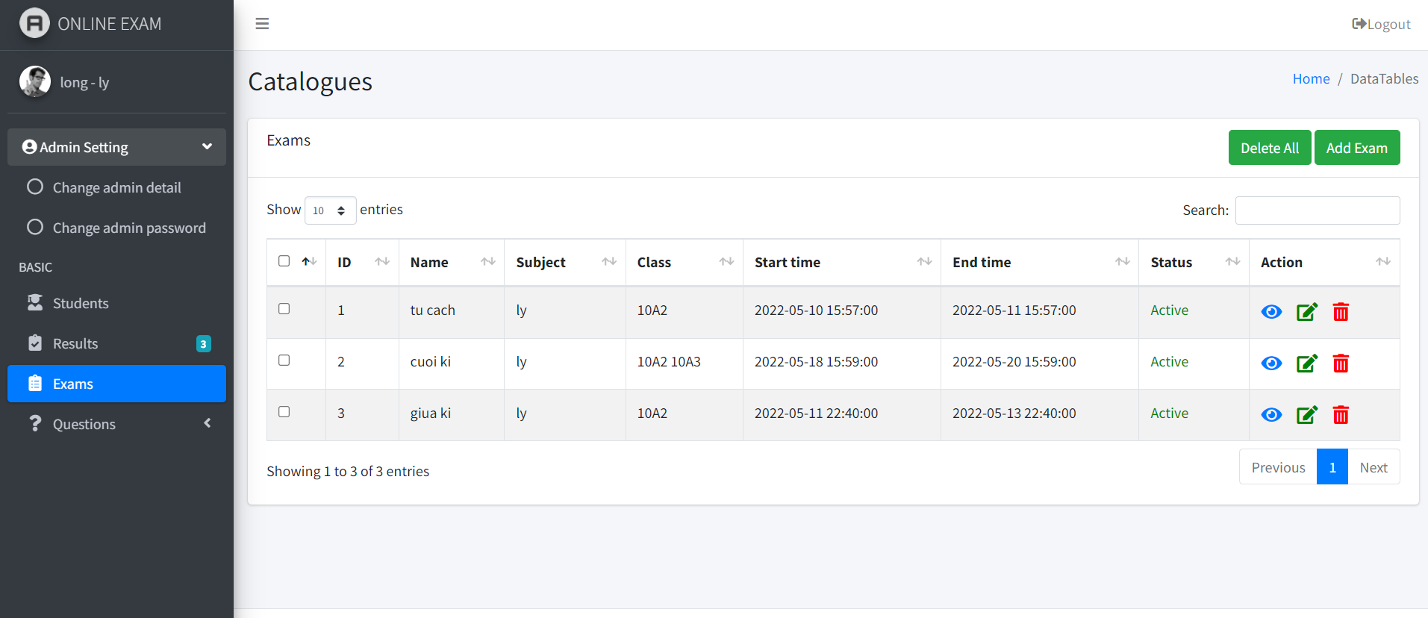

Hình 26. Trang danh sách bài thi

## Hệ thống cho học sinh

### Giao diện đăng nhập

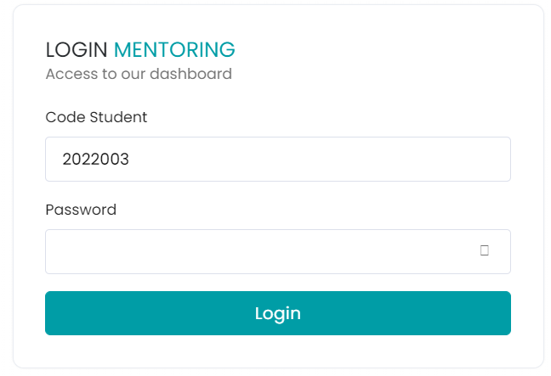

Hình 27. Đăng nhập

### Trang chủ

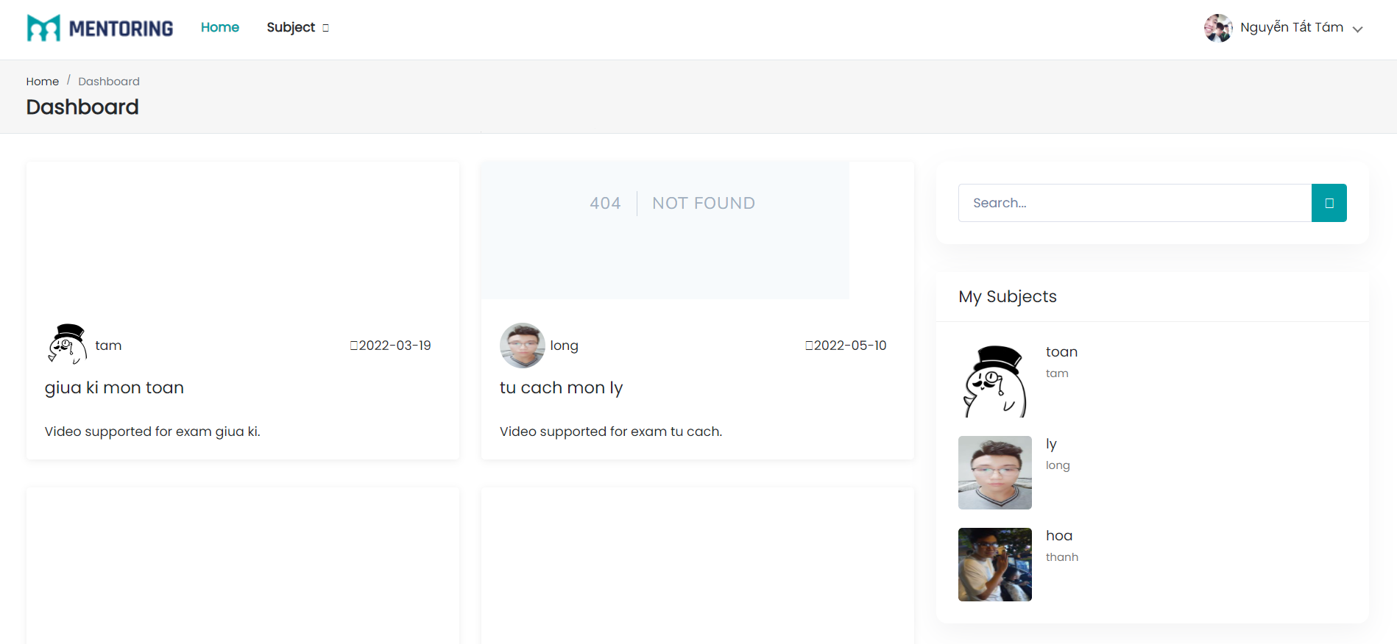

Hình 28. Trang chủ

### Trang danh sách bài thi

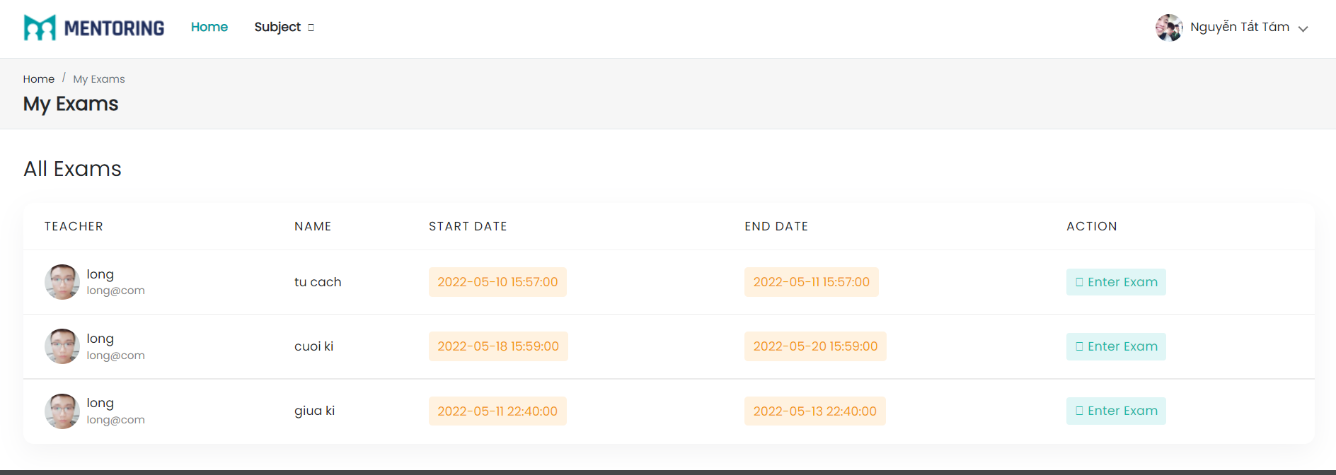

Hình 29. Trang danh sách bài thi

### Trang làm bài thi

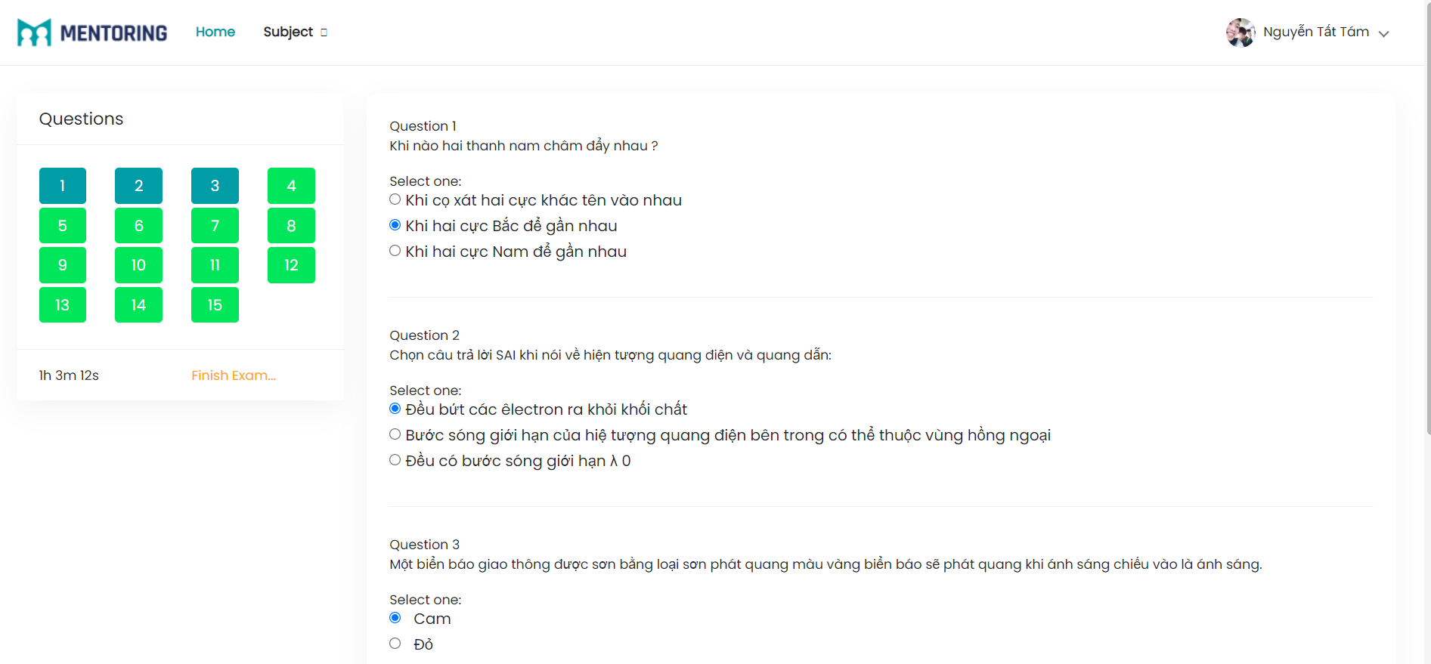

Hình 30. Trang làm bài thi

### Trang kết quả bài thi

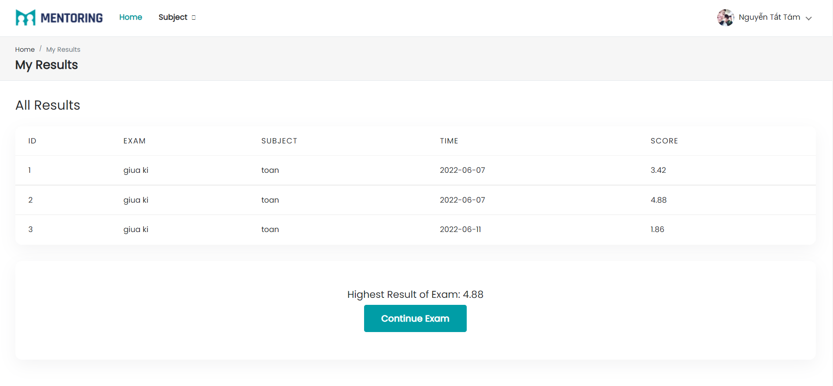

Hình 31. Trang danh sách kết quả

**KẾT LUẬN VÀ KIẾN NGHỊ**

**1. Kết luận**

- Trong báo cáo này chúng em đã tìm hiểu và xây dựng website trắc nghiệm cho các môn THPT. Báo cáo đạt được các kết quả sau:

- Nghiên cứu và tìm hiểu về: Visual Studio Code, Laravel 8, một số công cụ hỗ trợ nữa như bootstrap, AdminLTE Bootstrap, javascript, ajax.

- Xây dựng website trắc nghiệm cho các môn THPT. Hệ thống cho phép giáo viên tạo các bài thi trắc nghiệm cho học sinh làm và kiểm tra giúp quản lý học sinh dễ dàng hơn, linh hoạt hơn trong vấn đề thi cử.

Hướng phát triển tiếp theo em sẽ tiếp tục hoàn thiện chương trình, khắc phục những lỗi sinh ra chưa được giải quyết, thiết kế lại giao diện để tiện lợi cho người dùng hơn.

**2. Kiến nghị**

**TÀI LIỆU THAM KHẢO**

## PHỤ LỤC

**NHẬN XÉT TÓM TẮT CỦA GIẢNG VIÊN HƯỚNG DẪN**

1. Tinh thần thái độ, sự cố gắng của sinh viên trong quá trình thực hiện Đồ án/khóa luận:

................................................................................................................................

................................................................................................................................

................................................................................................................................

................................................................................................................................

................................................................................................................................

2. Đánh giá chất lượng Đồ án/khóa luận tốt nghiệp (so với nội dung yêu cầu đã đề ra trên các mặt: lý luận, thực tiễn, chất lượng thuyết minh và các bản vẽ):

................................................................................................................................

................................................................................................................................

................................................................................................................................

................................................................................................................................

................................................................................................................................

................................................................................................................................

................................................................................................................................

................................................................................................................................

................................................................................................................................

................................................................................................................................

3. Đánh giá: Đạt Không đạt

*Hải Phòng, ngày tháng năm 20*

***Giảng viên hướng dẫn***

***Th.S. Nguyễn Hạnh Phúc***